2.10.2026
Matthias Utrata
BSEVITA
Tutorial: Lagerverwaltung
Geräteverleih der BSEVITA – Aufbau und Implementierung Schritt für Schritt

Inhalt
Einleitung 2
1 Erstellung und Einrichtung des Projekts 3
1.1 Verwendete Projektvorlage 3
1.2 Verwendete NuGet-Pakete 4
1.3 Datenbank anlegen und befüllen 4
1.4 Datenbankverbindung mit den EF Core Power Tools 5
1.5 Notwendige Konfiguration 7
1.6 Starten der Anwendung 9
2 Aufbau der Anwendung 11
2.1 Models 11
2.2 Views 14
2.3 Controller 15
2.4 Datenbankzugriff 16
2.5 Wichtige eigene Klassen 17
3 Datenmodell 19
3.1 ER-Modell 19
3.2 Die wichtigsten Tabellen 19
3.3 Beziehungen 20
3.4 Primär- und Fremdschlüssel 21
3.5 Wichtige Modellierungsentscheidungen 22
4 Zentrale Funktion: Ausgabe eines Geräts mit digitaler Übernahme 23
4.1 Schritt 1: Formular „Neue Ausleihe“ anzeigen 23
4.2 Schritt 2: Die View mit dem Formular 24
4.3 Schritt 3: Das Formular im Controller verarbeiten 25
4.4 Schritt 4: Buchung in einer Transaktion 27
4.5 Schritt 5: Eine Lagerbewegung prüfen und anlegen 28
4.6 Schritt 6: Digitale Übernahme durch den Zielraum 30
4.7 Ablehnen und Zurückziehen 32
5 Rollen und Berechtigungen 33
5.1 Wie die Anmeldung funktioniert 33
5.2 Wie Rollen unterschieden werden 35
5.3 Wie Controller und Aktionen geschützt werden 36
5.4 Wie unerlaubte Zugriffe verhindert werden 38
6 Test eines vollständigen Geschäftsprozesses 40
6.1 Testszenario und Testdaten 40
6.2 Durchführung 41
6.3 Ergebnis in der Datenbank 50

Einleitung
Dieses Tutorial erklärt die Webanwendung Lagerverwaltung (Geräteverleih der BSEVITA) für eine Person, die das Projekt noch nicht kennt. Nach dem Lesen soll man das Projekt selbst einrichten und starten können, den technischen Aufbau verstehen und nachvollziehen können, wie eine Buchung vom Klick im Browser bis in die Datenbank läuft.
Die Anwendung verwaltet das Inventar der Schule: Welche Gegenstände (Notebooks, Beamer, Kabel, Möbel …) es gibt, in welchem Raum sie gerade liegen, wer für einen Raum verantwortlich ist und wie Gegenstände zwischen Räumen bewegt werden. Jede Bewegung wird als Lagerbewegung gespeichert. Bei einer Ausgabe an einen anderen Raum muss die Person des Zielraums die Übernahme digital bestätigen („Freigabe“), erst dann ist der Gegenstand im neuen Raum verbucht.
Die wichtigsten Begriffe, die im ganzen Dokument vorkommen:
Tabelle 1: Wichtige Begriffe
Begriff | Bedeutung in dieser Anwendung
Raum | Jeder Ort, an dem Gegenstände liegen können: Klassenzimmer, Labor, Werkstatt, aber auch die Lager. Die Raumnummer ist der Schlüssel, z. B. 101, 309, HL.
Raumart | Art eines Raums, z. B. Hauptlager, Umbuchungslager, Labor, Klassenzimmer.
Hauptlager (HL) | Zentrales Lager, aus dem Geräte ausgegeben werden und in das sie zurück eingelagert werden.
Umbuchungslager (UL) | Zwischenlager für zurückgegebene Geräte, bevor sie wieder ins Hauptlager kommen.
Verantwortliche Person | Jeder Raum kann eine verantwortliche Person haben (z. B. die Klassenlehrerin von 101). Nur sie darf Gegenstände aus dem Raum buchen und Übernahmen in den Raum bestätigen.
Gegenstand | Eintrag im Katalog. Mit Seriennummer ist es genau ein Gerät, ohne Seriennummer ein Artikel mit Menge (z. B. 20 HDMI-Kabel).
Raumbestand | Der aktuelle Bestand: wie viele Stück eines Gegenstands in einem Raum liegen.
Lagerbewegung | Eine Buchung: Gegenstand, Menge, Von-Raum, Nach-Raum, Bewegungsart, wer gebucht hat und wann.
Bewegungsart | Beschreibt eine Lagerbewegung, z. B. Wareneingang, Ausgabe, Rueckgabe, Einlagerung, Reparatur.
Freigabe / Übernahme | Digitale Bestätigung einer offenen Lagerbewegung durch die Person des anderen Raums.

1 Erstellung und Einrichtung des Projekts

1.1 Verwendete Projektvorlage
Das Projekt wurde in Visual Studio mit der Vorlage ASP.NET Core-Web-App (Model View Controller) in C# angelegt. Die Vorlage erzeugt das Grundgerüst einer MVC-Anwendung: Program.cs, den HomeController mit seinen Views, das gemeinsame Layout _Layout.cshtml sowie den Ordner wwwroot mit Bootstrap, jQuery und jQuery Validation.
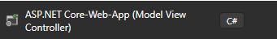
Abbildung 1: Verwendete Projektvorlage in Visual Studio
Wichtige Eigenschaften aus der Projektdatei Lagerverwaltung.csproj:
- Zielframework .NET 10 (net10.0), Projekt-SDK Microsoft.NET.Sdk.Web
- Nullable und ImplicitUsings sind aktiviert, der Compiler warnt also bei möglichen null-Werten
- Namespace (RootNamespace): Lagerverwaltungsapp_MatthiasUtrata
- Projektmappe im neuen XML-Format Lagerverwaltung.slnx, das Projekt liegt im Ordner Lagerverwaltungsapp-MatthiasUtrata
So ist das Projekt aufgebaut:
Tabelle 2: Ordnerstruktur des Projekts
Ordner / Datei | Inhalt
Controllers/ | 18 Controller, je einer pro Bereich der Anwendung (siehe Kapitel 2.3)
Models/ | Entitätsklassen der 10 Tabellen, LagerverwaltungContext, Partial-Klassen mit eigener Logik und ViewModels
Views/ | Razor-Views (.cshtml), ein Unterordner pro Controller, gemeinsame Teile in Views/Shared/
Services/ | LagerService (alle Buchungen) und PasswordService (Passwörter hashen und prüfen)
Extensions/ | ClaimsPrincipalExtensions (ID der angemeldeten Person lesen)
ViewComponents/ | MenueViewComponent (Hauptmenü abhängig von Rolle und Raum)
wwwroot/ | statische Dateien: css/site.css, js/site.js, Bibliotheken in lib/ (Bootstrap, jQuery, Lucide-Icons)
Properties/launchSettings.json | Startprofile http und https mit Ports
appsettings.json | Verbindungszeichenfolge zur Datenbank und Pepper für Passwörter
efpt.config.json | gespeicherte Einstellungen der EF Core Power Tools (Reverse Engineering)
Testdaten.sql | SQL-Skript, das die Datenbank mit Stamm- und Testdaten befüllt
Docs/ | Datenbankskript.sql (Schema), ER-Diagramm (.drawio / .png), Dokumentation und Mockups

1.2 Verwendete NuGet-Pakete
Alle Pakete gehören zu Entity Framework Core (EF Core) und haben dieselbe Version 10.0.12. Sie wurden über „NuGet-Pakete verwalten“ installiert und stehen in Lagerverwaltung.csproj.
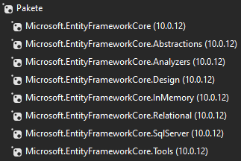
Abbildung 2: Installierte NuGet-Pakete im Projektmappen-Explorer
Tabelle 3: NuGet-Pakete und ihr Zweck
Paket | Wofür es gebraucht wird
Microsoft.EntityFrameworkCore | Kern von EF Core: DbContext, DbSet, LINQ-Abfragen, Änderungsverfolgung
Microsoft.EntityFrameworkCore.SqlServer | Datenbankprovider für SQL Server und LocalDB (UseSqlServer)
Microsoft.EntityFrameworkCore.Relational | Funktionen relationaler Datenbanken, z. B. Transaktionen mit Isolationsstufe
Microsoft.EntityFrameworkCore.Design | Design-Time-Komponenten, die das Reverse Engineering (Scaffolding) braucht
Microsoft.EntityFrameworkCore.Tools | Befehle für die Paket-Manager-Konsole (z. B. Scaffold-DbContext)
Microsoft.EntityFrameworkCore.Abstractions | Attribute und Schnittstellen von EF Core
Microsoft.EntityFrameworkCore.Analyzers | Code-Analyse, die z. B. vor unsicheren SQL-Abfragen warnt
Microsoft.EntityFrameworkCore.InMemory | In-Memory-Datenbank für Tests; im aktuellen Code nicht verwendet

Cookie-Authentifizierung und PasswordHasher<T> (Namespace Microsoft.AspNetCore.Identity) sind Teil von ASP.NET Core. Die EF Core Power Tools sind eine Erweiterung für Visual Studio (Erweiterungen → Erweiterungen verwalten).

1.3 Datenbank anlegen und befüllen
Das Projekt arbeitet nach dem Database-First-Ansatz: Zuerst wurde die Datenbank in SQL Server Management Studio (SSMS) entworfen, danach wurden daraus die C#-Klassen erzeugt. Alles, was in der Datenbank steht und der Aufbau davon, kommen aus zwei SQL-Skripten.
- SSMS starten und mit dem Server (localdb)\MSSQLLocalDB verbinden (Windows-Authentifizierung).
- Docs/Datenbankskript.sql öffnen und ausführen. Das Skript legt die Datenbank Lagerverwaltung mit allen 10 Tabellen, Primärschlüsseln und Fremdschlüsseln an. Kann die Datenbank nicht angelegt werden (z. B. weil es sie schon gibt), bricht es mit SET NOEXEC ON ab, damit die Tabellen nicht versehentlich in master landen.
- Lagerverwaltungsapp-MatthiasUtrata/Testdaten.sql öffnen und ausführen. Es legt Rollen, Raumarten, Bewegungsarten, Kategorien, Hersteller, Benutzer, Räume, Gegenstände, den Raumbestand und eine passende Historie an.
- Am Ende gibt das Skript zur Kontrolle die Anzahl der Datensätze je Tabelle aus (z. B. 18 Personen, 15 Räume, 103 Gegenstände, 258 Lagerbewegungen).
Das Testdaten-Skript läuft in einer Transaktion mit SET XACT_ABORT ON: Tritt ein Fehler auf, wird alles zurückgerollt. Jede Einfügung prüft mit WHERE NOT EXISTS, ob es den Datensatz schon gibt, deshalb kann das Skript gefahrlos mehrmals ausgeführt werden.

1.4 Datenbankverbindung mit den EF Core Power Tools
Die Verbindung zwischen C#-Code und Datenbank stellt Entity Framework Core her. Die Model-Klassen und der Datenbankkontext wurden nicht von Hand geschrieben, sondern mit der Reverse-Engineering-Funktion der EF Core Power Tools aus der fertigen Datenbank erzeugt:
- Im Projektmappen-Explorer Rechtsklick auf das Projekt → EF Core Power Tools → Reverse Engineering. (siehe Abbildung 3)
- Die Datenverbindung (localdb)\MSSQLLocalDB.Lagerverwaltung auswählen (oder mit „Hinzufügen“ neu anlegen) und als Version EF Core 10 wählen.
- Alle 10 Tabellen auswählen.
- Im letzten Dialog die Einstellungen setzen (siehe Abbildung 5) und mit OK generieren.
Abbildung 3: Menüpunkt „Reverse Engineering“ der EF Core Power Tools
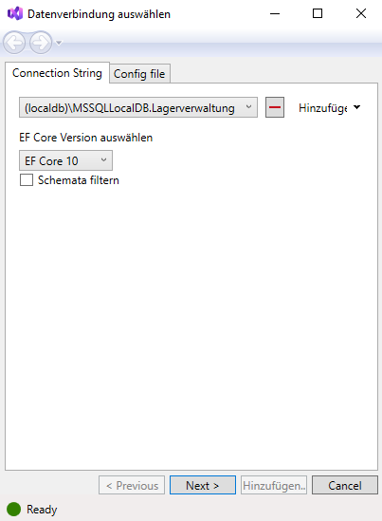
Abbildung 4: Auswahl der Datenverbindung und der EF-Core-Version
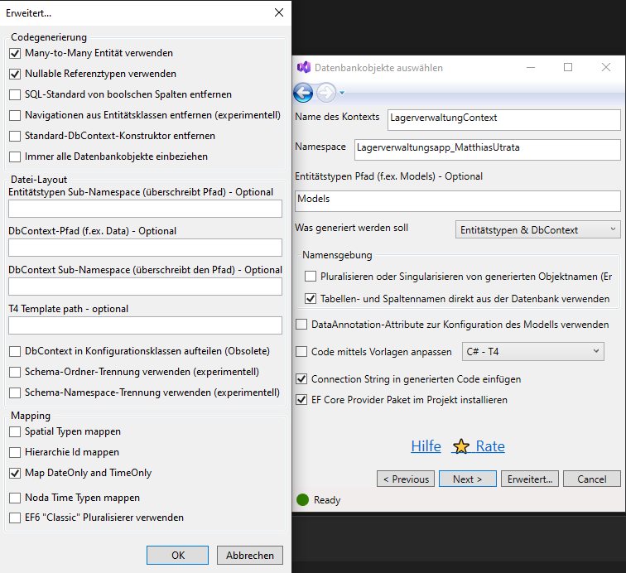
Abbildung 5: Einstellungen für das Generieren von Kontext und Entitätsklassen
Die wichtigsten Einstellungen und was sie bewirken:
- Kontextname LagerverwaltungContext, Ausgabeordner Models
- „Tabellen- und Spaltennamen direkt aus der Datenbank verwenden“: Die Klassen heißen wie die Tabellen (Raum, Lagerbewegung) und werden nicht in die Mehrzahl gesetzt
- Keine DataAnnotation-Attribute: Die Abbildung auf die Datenbank steht vollständig als Fluent API in OnModelCreating
- „Nullable Referenztypen verwenden“: Optionale Spalten werden zu string? bzw. int?
- Die Einstellungen werden in efpt.config.json gespeichert, dadurch lässt sich das Modell nach einer Schemaänderung genauso neu generieren
Das Ergebnis sind 10 Entitätsklassen in Models/ und die Klasse LagerverwaltungContext. Die Power Tools schreiben die Verbindungszeichenfolge zunächst direkt in den Kontext Program.cs. Diese Zeilen sind auskommentiert, denn die Verbindung soll aus der Konfiguration kommen und nicht im Quellcode stehen.

1.5 Notwendige Konfiguration

appsettings.json
Listing 3: Verbindungszeichenfolge und Pepper (Lagerverwaltungsapp-MatthiasUtrata/appsettings.json)
{
"ConnectionStrings": {
"DefaultConnection": "Data Source=(localdb)\\MSSQLLocalDB;Initial Catalog=Lagerverwaltung;Integrated Security=True;Trust Server Certificate=True"
},
"Password": {
"Pepper": "AlleMeineEntchen"
},
...

- ConnectionStrings:DefaultConnection zeigt auf die LocalDB-Datenbank Lagerverwaltung
- Password:Pepper ist ein Zusatz, der vor dem Hashen an jedes Passwort angehängt wird (siehe Kapitel 5.1). Die Passwort-Hashes in Testdaten.sql wurden mit genau diesem Pepper erzeugt. Wird er geändert, können sich die Testkonten nicht mehr anmelden.

Program.cs
In Program.cs werden alle Dienste registriert und die Verarbeitungsreihenfolge (Middleware-Pipeline) festgelegt:
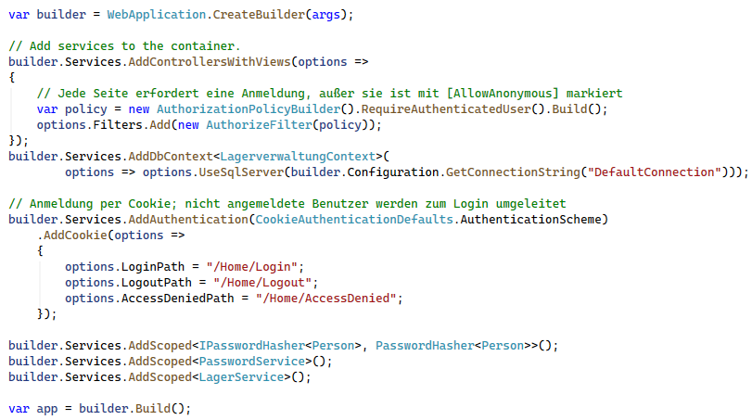
- AddControllersWithViews mit einem globalen AuthorizeFilter: Jede Seite verlangt eine Anmeldung, außer sie ist ausdrücklich mit [AllowAnonymous] markiert (Kapitel 5.3).
- AddDbContext<LagerverwaltungContext> liest die Verbindungszeichenfolge aus appsettings.json.
- AddAuthentication(...).AddCookie(...): Anmeldung per Cookie. Die Pfade legen fest, wohin bei fehlender Anmeldung bzw. fehlender Berechtigung umgeleitet wird.
- AddScoped registriert die eigenen Services, damit sie in Konstruktoren angefordert werden können.
- UseAuthentication muss vor UseAuthorization stehen: Erst wird aus dem Cookie der Benutzer gelesen, dann geprüft, ob er die Seite sehen darf.
- MapControllerRoute legt das Standard-URL-Schema {controller=Home}/{action=Index}/{id?} fest. /Ausleihe ruft also AusleiheController.Index() auf, /Gegenstand/Details/104 die Methode Details(104).

1.6 Starten der Anwendung
In Visual Studio:
- Die Projektmappe Lagerverwaltung.slnx öffnen.
- Im Projektmappen-Explorer Rechtsklick auf das Projekt „Lagerverwaltung“ → Als Startprojekt festlegen.
- In der Symbolleiste das Profil https wählen und auf den grünen Pfeil klicken (oder F5).
- Visual Studio baut das Projekt, startet den Webserver Kestrel und öffnet den Browser. Weil noch niemand angemeldet ist, leitet die Anwendung sofort auf die Login-Seite um.
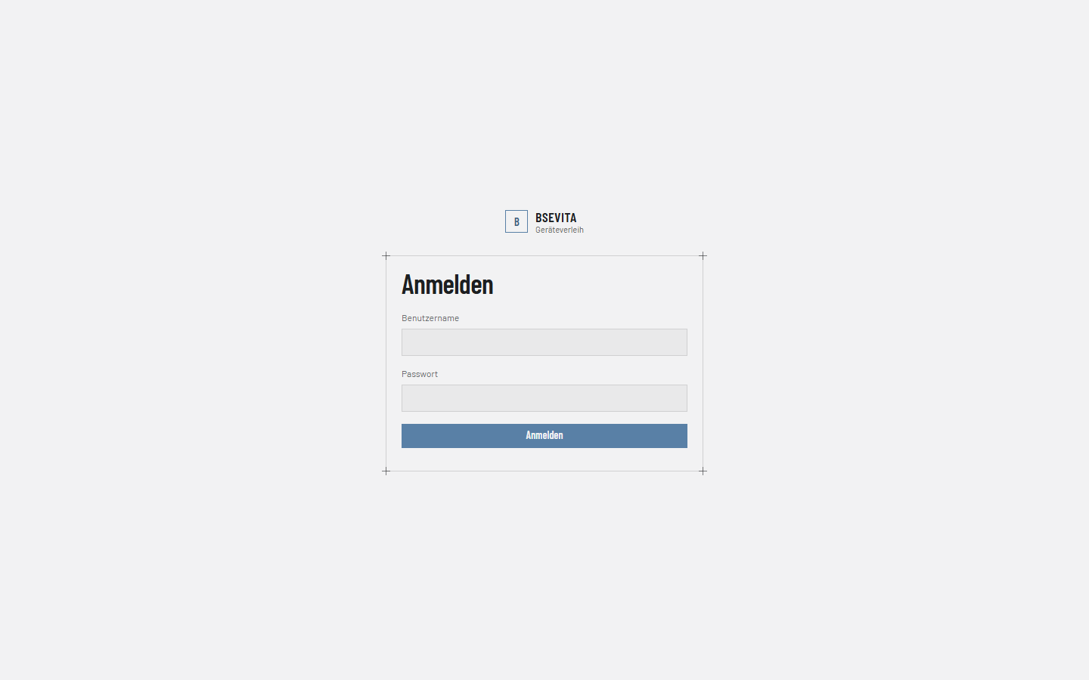
Abbildung 6: Login-Seite nach dem Start
Mit den Testdaten gibt es diese Konten zum Ausprobieren. Die Startkonten haben ihren Benutzernamen als Passwort, alle anderen Testkonten das Passwort Test1234:
Tabelle 4: Auswahl der Testkonten aus Testdaten.sql
Benutzername | Passwort | Rolle | Verantwortlich für
admin | admin | Administrator | – (kein Raum)
hauptlager | hauptlager | LehrerIn | HL · Hauptlager
umbuchungslager | umbuchungslager | LehrerIn | UL · Umbuchungslager
ahuber (Anna Huber) | Test1234 | LehrerIn | 101 · Klassenzimmer
mbauer (Michael Bauer) | Test1234 | Laborvorstand | 309 · Labor
wfuchs (Wolfgang Fuchs) | Test1234 | Administrator | KONF · Konferenzzimmer
kwimmer (Katharina Wimmer) | Test1234 | LehrerIn | – (kein Raum)

Hinweis: Ist die Tabelle Person leer (z. B. wenn nur das Datenbankskript ohne Testdaten ausgeführt wurde), zeigt die Anwendung statt des Logins die Registrierung. Die erste Person, die sich registriert, wird automatisch Administrator. Danach ist die Registrierung gesperrt und weitere Benutzer legt ein Admin an.

2 Aufbau der Anwendung
Die Anwendung folgt dem Muster Model–View–Controller (MVC). Eine Anfrage aus dem Browser läuft immer gleich ab (siehe Abbildung 7):
- Die Middleware prüft zuerst, ob jemand angemeldet ist und die Seite sehen darf.
- Das Routing wählt anhand der URL den Controller und die Aktion (Methode).
- Der Controller liest oder ändert Daten. Einfache Abfragen macht er direkt über den Datenbankkontext, Buchungen überlässt er dem LagerService.
- Der Controller füllt ein Model bzw. ViewModel und übergibt es an die View.
- Die Razor-View erzeugt daraus HTML, das an den Browser zurückgeht.
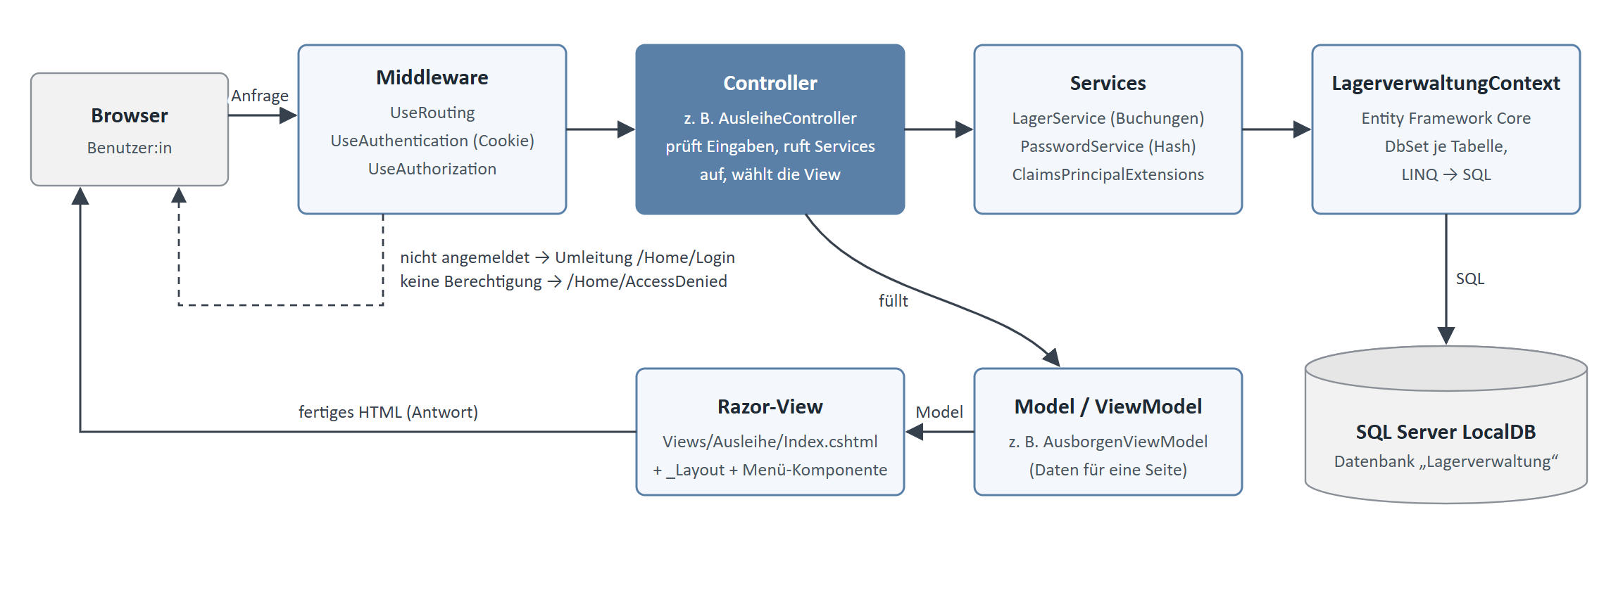
Abbildung 7: Schichten der Anwendung und Weg einer Anfrage

2.1 Models
Im Ordner Models liegen drei Arten von Klassen:

Entitätsklassen (generiert)
Für jede Tabelle gibt es eine Klasse mit denselben Spalten als Properties: Rolle, Person, Raumart, Raum, Kategorie, Hersteller, Gegenstand, Raumbestand, Bewegungsart und Lagerbewegung. Zusätzlich haben sie Navigationseigenschaften, über die man zu verbundenen Datensätzen kommt, z. B. lagerbewegung.Gegenstand.Name oder raum.Person.Vorname. Die Validierungsattribute für Formulare (Pflichtfeld, Maximallänge, Anzeigename) wurden von Hand ergänzt:
Listing 6: Entitätsklasse Gegenstand mit Validierungsattributen (Lagerverwaltungsapp-MatthiasUtrata/Models/Gegenstand.cs, Zeilen 9–30)
// Die Validierungsattribute wurden von Hand ergänzt (Maximallängen wie in der Tabelle Gegenstand).
// Achtung: Beim erneuten Generieren mit EF Core Power Tools wird diese Datei überschrieben und die Attribute gehen verloren
public partial class Gegenstand
{
public int ID { get; set; }

[Required(ErrorMessage = "Bitte eine Bezeichnung eingeben.")]
[StringLength(100, ErrorMessage = "Die Bezeichnung darf höchstens {1} Zeichen lang sein.")]
[Display(Name = "Bezeichnung")]
public string Name { get; set; } = null!;

[StringLength(50, ErrorMessage = "Die Seriennummer darf höchstens {1} Zeichen lang sein.")]
[Display(Name = "Seriennummer")]
public string? Seriennummer { get; set; }

[Required(ErrorMessage = "Bitte eine Kategorie auswählen.")]
[Display(Name = "Kategorie")]
public int KategorieID { get; set; }

[Required(ErrorMessage = "Bitte einen Hersteller auswählen.")]
[Display(Name = "Hersteller")]
public int HerstellerID { get; set; }

Partial-Klassen mit eigener Logik
Die generierten Klassen sind partial. Eigene Ergänzungen stehen deshalb in eigenen Dateien (Lagerbewegung.Partial.cs, Bewegungsart.Partial.cs, Raumart.Partial.cs, Person.Partial.cs) und gehen beim erneuten Generieren nicht verloren. Das wichtigste Beispiel ist die Lagerbewegung: Ihr Zustand und die Frage, wer sie freigeben muss, sind dort an einer Stelle definiert und werden von allen Controllern wiederverwendet:
Listing 7: Ausschnitt aus Lagerbewegung.Partial.cs (Lagerverwaltungsapp-MatthiasUtrata/Models/Lagerbewegung.Partial.cs, Zeilen 23, 32–36, 77–87)
public static readonly Expression<Func<Lagerbewegung, bool>> IstOffen = l => l.BestaetigtAm == null;
// ...
public static Expression<Func<Lagerbewegung, bool>> FreigabeFuer(string raumID)
{
return l => (l.NachRaum.PersonID == l.PersonID && l.VonRaumID == raumID)
|| (l.NachRaum.PersonID != l.PersonID && l.NachRaumID == raumID);
}
// ...
public Raum FreigabeRaum
{
get
{
if (VomNachRaumAngefragt)
{
return VonRaum;
}
return NachRaum;
}
}

IstOffen und FreigabeFuer sind Ausdrücke (Expression) und keine normalen Methoden. Dadurch kann EF Core sie in SQL übersetzen, z. B. _context.Lagerbewegung.Where(Lagerbewegung.IstOffen) wird zu WHERE BestaetigtAm IS NULL. FreigabeRaum dagegen arbeitet mit bereits geladenen Objekten.

ViewModels
Viele Seiten brauchen Daten aus mehreren Tabellen plus Formularfelder. Dafür gibt es eigene ViewModels, die genau das enthalten, was eine View anzeigt oder ein Formular zurückschickt:
Tabelle 5: ViewModels und ihre Verwendung
ViewModel | verwendet für
UebersichtViewModel | Startseite: Kennzahlen, Bestand je Kategorie und Raum, letzte Aktivitäten
GegenstandUebersichtViewModel, GegenstandDetailsViewModel | Katalog und Gerätedetail mit Verlauf
MeinRaumViewModel | Bestand des eigenen Raums und eigene offene Anfragen
AusborgenViewModel, HolenViewModel | Formulare „Neue Ausleihe“ und „Aus dem Lager holen“
UebernahmeViewModel | Freigaben: offene und erledigte Anfragen
WareneingangViewModel, KorrekturViewModel | Wareneingang bzw. Bestandskorrektur durch den Admin
HistorieViewModel | Historie aller Lagerbewegungen mit Filtern und Seitenumbruch
AdminUebersichtViewModel, ProfilViewModel | Benutzerverwaltung und Profilseite
LoginViewModel, RegisterViewModel | Anmelde- und Registrierungsformular
MenueViewModel | Daten für das Hauptmenü (Admin? eigener Raum? offene Freigaben?)

Listing 8: AusborgenViewModel (gekürzt) (Lagerverwaltungsapp-MatthiasUtrata/Models/AusborgenViewModel.cs, Zeilen 9–26)
// Der Raum, an den ausgeborgt wird. Die dort verantwortliche Person muss die Übernahme bestätigen
[Required(ErrorMessage = "Bitte einen Raum auswählen.")]
[Display(Name = "Ausborgen an Raum")]
public string? NachRaumID { get; set; }

[Required(ErrorMessage = "Bitte eine Bewegungsart auswählen.")]
[Display(Name = "Bewegungsart")]
public int? BewegungsartID { get; set; }

// Eingegebene Mengen je Gegenstand (Schlüssel = GegenstandID), im Formular als Mengen[GegenstandID].
// Ein Gerät mit Seriennummer schickt über die Checkbox 1, ein leeres Feld oder 0 heißt "nicht ausborgen"
public Dictionary<int, int?> Mengen { get; set; } = new Dictionary<int, int?>();

// Ab hier nur für die Anzeige: Diese Werte kommen nicht aus dem Formular, daher nicht validieren

// Der eigene Raum (mit Raumart und verantwortlicher Person), aus dem ausgeborgt wird
[ValidateNever]
public Raum VonRaum { get; set; } = null!;

Felder, die nur angezeigt und nicht vom Formular geschickt werden, sind mit [ValidateNever] markiert. Die Mengen kommen als Dictionary<int, int?> an: Im HTML heißen die Eingabefelder Mengen[104], Mengen[17] usw., und ASP.NET Core baut daraus beim Model Binding automatisch das Dictionary (Schlüssel = GegenstandID).

2.2 Views
Die Views sind Razor-Dateien (.cshtml), in denen HTML und C# gemischt werden. Für jeden Controller gibt es einen Ordner, z. B. Views/Ausleihe/Index.cshtml für AusleiheController.Index(). Gemeinsame Teile liegen in Views/Shared:
- _ViewStart.cshtml legt für alle Views das Layout _Layout.cshtml fest, _ViewImports.cshtml bindet die Namespaces und die Tag Helper ein.
- _Layout.cshtml enthält den Rahmen jeder Seite: Seitenleiste mit Menü (Desktop) bzw. Tab-Leiste unten (Mobil, unter 992 px), den Platz für den Seiteninhalt (@RenderBody()) und die Skripte (Bootstrap, Lucide-Icons, site.js).
- Das Menü kommt aus der ViewComponent Menue (siehe 2.5) und wird mit @await Component.InvokeAsync("Menue") eingebunden.
- _Meldungen.cshtml ist eine Partial View, die Erfolgs- und Fehlermeldungen aus TempData anzeigt.
Listing 9: Partial View für Rückmeldungen (Lagerverwaltungsapp-MatthiasUtrata/Views/Shared/_Meldungen.cshtml, Zeilen 1–8)
@* Rückmeldungen nach Anlegen, Speichern oder Löschen. TempData übersteht genau eine Weiterleitung *@
@if (TempData["Meldung"] != null)
{
<div class="alert alert-success alert-dismissible fade show" role="alert">
@TempData["Meldung"]
<button type="button" class="btn-close" data-bs-dismiss="alert" aria-label="Schließen"></button>
</div>
}

In den Formularen werden Tag Helper verwendet: asp-for verbindet ein Eingabefeld mit einer Property des Models (Name, Wert und Validierung), asp-action/asp-controller erzeugen die richtigen URLs, asp-items füllt Auswahllisten und asp-validation-summary zeigt Fehlermeldungen aus dem ModelState. Das Aussehen kommt aus wwwroot/css/site.css; zusätzlich gibt es einen Dark Mode, dessen Einstellung sich der Browser im localStorage merkt.
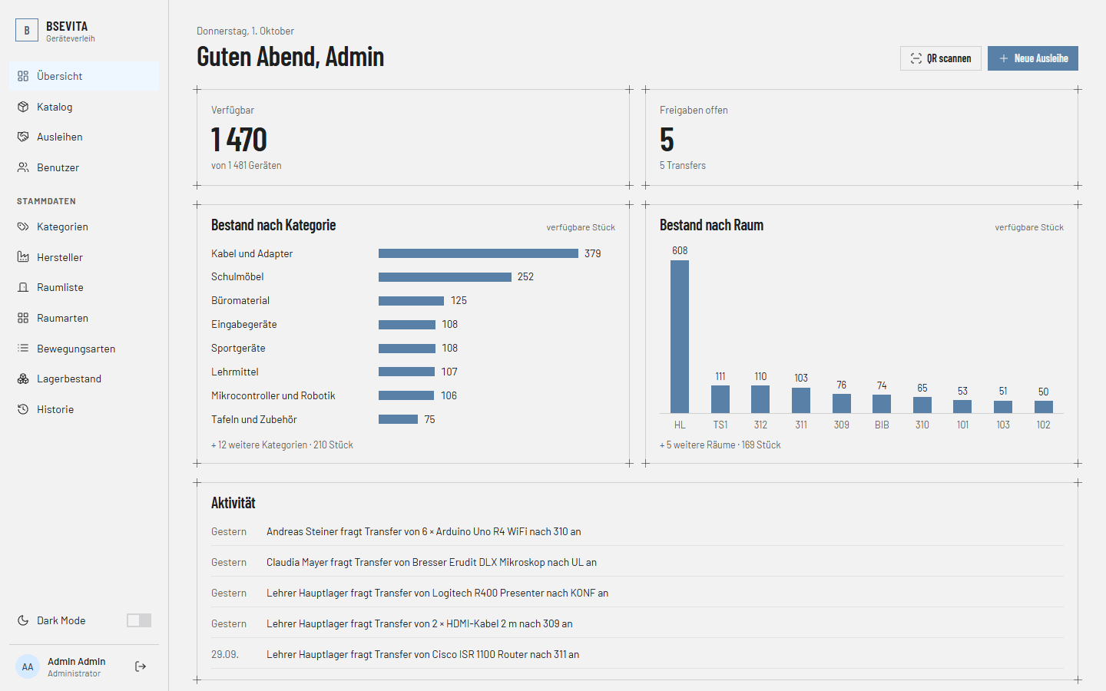
Abbildung 8: Übersicht (Startseite) mit Layout, Seitenleiste und Kennzahlen, angemeldet als Admin
Hinweis: Die Seite „Scannen“ (ScanController) ist ein statischer Platzhalter aus dem Design ohne Funktion. QR-Codes und das Scannen mit Kamera sind noch nicht umgesetzt.

2.3 Controller
Jeder Controller erbt von Controller und bekommt den Datenbankkontext und ggf. den LagerService über den Konstruktor (Dependency Injection). Die Controller sind bewusst „dünn“: Sie prüfen Eingaben, rufen den Service auf und entscheiden, welche View oder Weiterleitung folgt.
Tabelle 6: Controller der Anwendung
Controller | Aufgabe | Zugriff
HomeController | Übersicht, Login, Logout, Registrierung des ersten Admins, Fehlerseiten | Login/Registrierung ohne Anmeldung, Rest angemeldet
GegenstandController | Katalog und Gerätedetail; Gegenstände anlegen, bearbeiten, löschen | Ansehen alle, Ändern nur Admin
MeinRaumController | Bestand des eigenen Raums, Anfragen zurückziehen, Wareneingang | nur mit eigenem Raum
AusleiheController | Neue Ausleihe (Transfer aus dem eigenen Raum in einen anderen) | nur mit eigenem Raum
LagerController | Geräte aus einem Lager in den eigenen Raum holen | nur mit eigenem Raum
UebernahmeController | Freigaben: offene Anfragen bestätigen oder ablehnen | angemeldet, Inhalte nur mit Raum
ProfilController | eigenes Profil; Profile anderer Personen | alle / nur Admin
AdminController, PersonController, RolleController | Benutzerverwaltung, Benutzer und Rollen anlegen, ändern, löschen | nur Admin
KategorieController, HerstellerController, RaumController, RaumartController, BewegungsartController | Stammdaten verwalten (CRUD) | nur Admin
RaumbestandController | Bestand eines Raums korrigieren (z. B. nach einer Inventur) | nur Admin
LagerbewegungController | Historie aller Buchungen mit Filtern und CSV-Export | nur Admin
ScanController | statische Seite „Scannen“ (Platzhalter) | angemeldet

Bei Formularen gilt in allen Controllern dasselbe Muster:
- Eine GET-Aktion zeigt das Formular, eine gleichnamige POST-Aktion verarbeitet es.
- POST-Aktionen haben [ValidateAntiForgeryToken] (Schutz vor gefälschten Formularen) und binden mit [Bind(...)] nur die erlaubten Felder (Schutz vor „Overposting“).
- Ist alles in Ordnung, wird eine Meldung in TempData gelegt und auf eine andere Seite weitergeleitet (Post/Redirect/Get). So wird das Formular beim Neuladen der Seite nicht noch einmal abgeschickt.
- Bei einem Fehler wird die Meldung mit ModelState.AddModelError an das Formular gehängt und dieselbe View erneut angezeigt.

2.4 Datenbankzugriff
Alle Zugriffe laufen über den LagerverwaltungContext. Abfragen werden mit LINQ geschrieben, EF Core übersetzt sie in SQL. Mit Include/ThenInclude werden verbundene Tabellen gleich mitgeladen (sonst wären z. B. Gegenstand oder Kategorie leer). Alle Zugriffe sind asynchron (ToListAsync, FirstAsync, CountAsync, SaveChangesAsync), damit der Webserver während der Wartezeit auf die Datenbank andere Anfragen bearbeiten kann. Beispiel aus „Mein Raum“, wo die Abfrage Schritt für Schritt um Filter ergänzt wird, bevor sie ausgeführt wird:
Listing 10: Abfrage mit Include und optionalen Filtern (Lagerverwaltungsapp-MatthiasUtrata/Controllers/MeinRaumController.cs, Zeilen 45–58)
var abfrage = _context.Raumbestand
.Include(r => r.Gegenstand).ThenInclude(g => g.Kategorie)
.Where(r => r.RaumID == raumID);

if (!string.IsNullOrEmpty(suche))
{
abfrage = abfrage.Where(r => r.Gegenstand.Name.Contains(suche)
|| (r.Gegenstand.Seriennummer != null && r.Gegenstand.Seriennummer.Contains(suche)));
}

if (kategorieID != null)
{
abfrage = abfrage.Where(r => r.Gegenstand.KategorieID == kategorieID);
}

Erst wenn ToListAsync() aufgerufen wird, schickt EF Core eine SQL-Abfrage mit allen Joins und Bedingungen an die Datenbank. Für das Schreiben gibt es zwei Wege:
- Stammdaten (Kategorien, Hersteller, Räume, Personen …) ändern die Controller direkt mit _context.Add, Update oder Remove und anschließend SaveChangesAsync().
- Bestand und Lagerbewegungen werden ausschließlich über den LagerService geändert. Nur so ist sichergestellt, dass Raumbestand und Historie immer zusammenpassen (Kapitel 4).

2.5 Wichtige eigene Klassen
Tabelle 7: Wichtige eigene Klassen
Klasse | Aufgabe
Services/LagerService | Herzstück der Anwendung: alle Buchungen (Wareneingang, Ausleihe, Holen aus dem Lager, Bestätigen, Ablehnen, Zurückziehen, Korrektur) mit allen Prüfungen und in einer Datenbanktransaktion
Services/PasswordService | Passwörter mit Pepper hashen und beim Login prüfen
Extensions/ClaimsPrincipalExtensions | Erweiterungsmethode User.GetPersonID(), liest die ID der angemeldeten Person aus dem Cookie
ViewComponents/MenueViewComponent | baut das Hauptmenü abhängig von Rolle und Raum und zählt offene Freigaben für das Badge
Models/*.Partial.cs | Regeln, die mehrfach gebraucht werden: offene Lagerbewegung, Freigabe-Raum, Lager erkennen, Initialen
Models/StatusTag | liefert zu einem Status („Verfügbar“, „Freigabe offen“ …) die CSS-Klasse der farbigen Markierung

Die Services werden in Program.cs mit AddScoped registriert (siehe Listing 4) und einfach im Konstruktor angefordert. Weil der LagerService denselben LagerverwaltungContext wie der Controller bekommt, arbeiten beide innerhalb einer Anfrage mit denselben Daten.
Listing 11: Erweiterungsmethode GetPersonID (Lagerverwaltungsapp-MatthiasUtrata/Extensions/ClaimsPrincipalExtensions.cs, Zeilen 12–19)
public static int? GetPersonID(this ClaimsPrincipal user)
{
if (int.TryParse(user.FindFirstValue(ClaimTypes.Sid), out var id))
{
return id;
}
return null;
}

Listing 12: MenueViewComponent: Menüdaten für die angemeldete Person (Lagerverwaltungsapp-MatthiasUtrata/ViewComponents/MenueViewComponent.cs, Zeilen 34–58)
var personID = UserClaimsPrincipal.GetPersonID();
if (personID == null)
{
// Nicht angemeldet (z. B. auf der Login-Seite): kein Menü
return Content(string.Empty);
}

var raumID = await _lagerService.RaumDerPersonAsync(personID.Value);

var menue = new MenueViewModel
{
IstAdmin = UserClaimsPrincipal.IsInRole("Admin"),
RaumID = raumID
};

if (raumID != null)
{
// Offene Bewegungen, die die Person freigeben muss: Transfers in den eigenen Raum und aus ihm geholte Geräte
menue.OffeneUebernahmen = await _context.Lagerbewegung
.Where(Lagerbewegung.IstOffen)
.Where(Lagerbewegung.FreigabeFuer(raumID))
.CountAsync();
}

return View(ansicht, menue);

3 Datenmodell

3.1 ER-Modell
Das ER-Modell zeigt die Grundidee der Datenbank: Die Schule hat Räume, in denen Gegenstände in einer bestimmten Menge liegen (Raumbestand). Jede Veränderung wird als Lagerbewegung von einem Raum in einen anderen festgehalten. Dadurch kann man jederzeit nachvollziehen, wo sich ein Gegenstand gerade befindet, wo er vorher war und wer ihn bewegt hat.
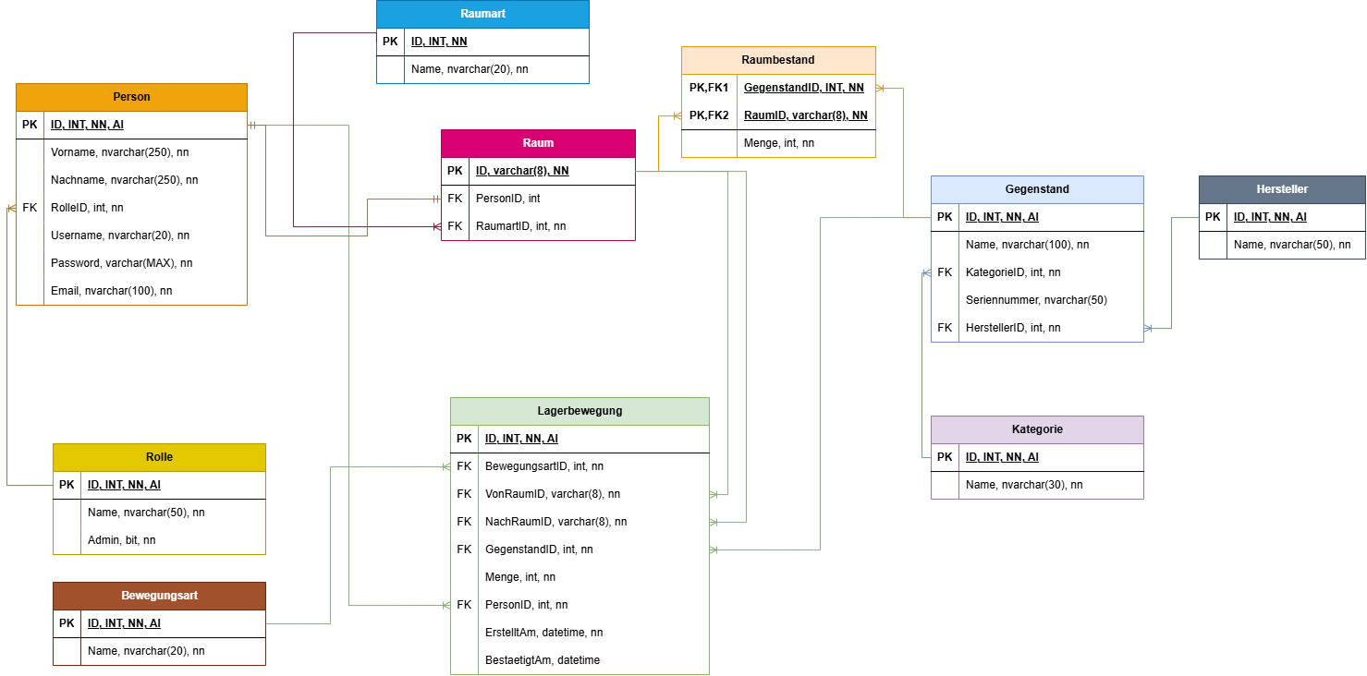
Abbildung 9: ER-Diagramm der Datenbank (PK = Primärschlüssel, FK = Fremdschlüssel, NN = NOT NULL, AI = Auto-Increment)

3.2 Die wichtigsten Tabellen
Tabelle 8: Tabellen der Datenbank
Tabelle | Inhalt | Wichtige Spalten
Lagerbewegung | Jede Buchung, also die Historie. Wichtigste Tabelle des Modells. | Menge, ErstelltAm, BestaetigtAm, VonRaumID, NachRaumID, GegenstandID, BewegungsartID, PersonID
Raumbestand | Aktueller Bestand je Gegenstand und Raum | GegenstandID, RaumID, Menge
Gegenstand | Katalog aller Geräte und Artikel | Name, Seriennummer (optional), KategorieID, HerstellerID
Raum | Alle Räume inklusive Lager | ID (Raumnummer), PersonID (optional), RaumartID
Person | Benutzer:innen der Anwendung | Vorname, Nachname, Username, Password (Hash), Email, RolleID
Rolle | Rollen wie Administrator, LehrerIn, KustodIn | Name, Admin (bit)
Raumart | Hauptlager, Umbuchungslager, Labor, Klassenzimmer … | Name
Bewegungsart | Wareneingang, Ausgabe, Rueckgabe, Einlagerung, Reparatur, Storniert, Korrektur | Name
Kategorie | Notebooks, Monitore, Kabel und Adapter … | Name
Hersteller | Lenovo, Dell, Epson … | Name

Die Spalten der Tabelle Lagerbewegung verdienen eine genauere Erklärung, weil der ganze Ablauf darauf aufbaut:
- ErstelltAm: Zeitpunkt, an dem die Bewegung angelegt (angefragt) wurde.
- BestaetigtAm: leer (NULL), solange die Bewegung offen ist; danach der Zeitpunkt der Bestätigung oder Stornierung.
- VonRaumID / NachRaumID: Herkunft und Ziel. Sind beide gleich, ist es ein Wareneingang oder eine Korrektur.
- PersonID: wer die Bewegung angelegt hat. Daraus und aus dem Nach-Raum ergibt sich, wer sie freigeben muss.
- Menge: Anzahl; bei Geräten mit Seriennummer immer 1, bei Korrekturen die Änderung (auch negativ).

3.3 Beziehungen
Tabelle 9: Beziehungen zwischen den Tabellen
Beziehung | Kardinalität | Fremdschlüssel | Bedeutung
Rolle – Person | 1 : n | Person.RolleID | Jede Person hat genau eine Rolle.
Person – Raum | 1 : n  (in der App 1 : 0..1) | Raum.PersonID (darf NULL sein) | Verantwortliche Person eines Raums. Ein Raum kann ohne Person sein; die Anwendung lässt pro Person höchstens einen Raum zu.
Raumart – Raum | 1 : n | Raum.RaumartID | Jeder Raum hat eine Raumart.
Kategorie – Gegenstand | 1 : n | Gegenstand.KategorieID | Einordnung im Katalog.
Hersteller – Gegenstand | 1 : n | Gegenstand.HerstellerID | Hersteller des Gegenstands.
Gegenstand – Raum | n : m | über Raumbestand (GegenstandID, RaumID) | Ein Gegenstand kann in mehreren Räumen liegen, ein Raum enthält viele Gegenstände. Die Zwischentabelle trägt die Menge.
Gegenstand – Lagerbewegung | 1 : n | Lagerbewegung.GegenstandID | Welcher Gegenstand bewegt wurde.
Bewegungsart – Lagerbewegung | 1 : n | Lagerbewegung.BewegungsartID | Art der Buchung.
Person – Lagerbewegung | 1 : n | Lagerbewegung.PersonID | Wer gebucht hat.
Raum – Lagerbewegung (2×) | 1 : n | Lagerbewegung.VonRaumID und .NachRaumID | Zwei getrennte Beziehungen zur selben Tabelle: Herkunft und Ziel.

3.4 Primär- und Fremdschlüssel
- Die meisten Tabellen haben einen künstlichen Primärschlüssel ID int IDENTITY(1,1), den die Datenbank automatisch hochzählt.
- Raum ist die Ausnahme: Der Primärschlüssel ist die Raumnummer selbst (varchar(8), z. B. 101, HL, KONF). Sie ist an der Schule eindeutig und gut lesbar, deshalb steht in den Lagerbewegungen direkt „HL → 101“.
- Raumbestand hat einen zusammengesetzten Primärschlüssel aus GegenstandID und RaumID. Beide Spalten sind gleichzeitig Fremdschlüssel. So kann es pro Gegenstand und Raum nur eine Bestandszeile geben.
- Alle Fremdschlüssel sind als Constraints angelegt (FK_Tabelle_Ziel) und haben kein ON DELETE CASCADE. Die Datenbank verhindert also, dass z. B. ein Raum gelöscht wird, auf den noch Lagerbewegungen zeigen. Die Anwendung prüft das zusätzlich vorher und zeigt eine verständliche Meldung (z. B. darf eine Person nicht gelöscht werden, solange sie einem Raum zugeordnet ist).
Listing 13: Tabelle Lagerbewegung mit Primärschlüssel und einem der Fremdschlüssel (Docs/Datenbankskript.sql, Zeilen 154–163, 164–166, 279–280)
CREATE TABLE [dbo].[Lagerbewegung](
[ID] [int] IDENTITY(1,1) NOT NULL,
[Menge] [int] NOT NULL,
[ErstelltAm] [datetime] NOT NULL,
[BestaetigtAm] [datetime] NULL,
[BewegungsartID] [int] NOT NULL,
[VonRaumID] [varchar](8) NOT NULL,
[NachRaumID] [varchar](8) NOT NULL,
[GegenstandID] [int] NOT NULL,
[PersonID] [int] NOT NULL,
-- ...
CONSTRAINT [PK_Lagerbewegung] PRIMARY KEY CLUSTERED
(
[ID] ASC
-- ...
ALTER TABLE [dbo].[Lagerbewegung] WITH CHECK ADD CONSTRAINT [FK_Lagerbewegung_VonRaum] FOREIGN KEY([VonRaumID])
REFERENCES [dbo].[Raum] ([ID])

In EF Core stehen dieselben Schlüssel in OnModelCreating (Fluent API). Wichtig ist hier, dass die doppelte Beziehung zu Raum über zwei getrennte Navigationseigenschaften abgebildet wird und der zusammengesetzte Schlüssel mit HasKey angegeben ist:
Listing 14: Abbildung der Schlüssel im Datenbankkontext (Lagerverwaltungsapp-MatthiasUtrata/Models/LagerverwaltungContext.cs, Zeilen 98–101, 108–111, 149–151)
entity.HasOne(d => d.NachRaum).WithMany(p => p.LagerbewegungNachRaum)
.HasForeignKey(d => d.NachRaumID)
.OnDelete(DeleteBehavior.ClientSetNull)
.HasConstraintName("FK_Lagerbewegung_NachRaum");
// ...
entity.HasOne(d => d.VonRaum).WithMany(p => p.LagerbewegungVonRaum)
.HasForeignKey(d => d.VonRaumID)
.OnDelete(DeleteBehavior.ClientSetNull)
.HasConstraintName("FK_Lagerbewegung_VonRaum");
// ...
modelBuilder.Entity<Raumbestand>(entity =>
{
entity.HasKey(e => new { e.GegenstandID, e.RaumID });

3.5 Wichtige Modellierungsentscheidungen
- Eine Tabelle für alle Räume. Klassenzimmer, Labore, Hauptlager und Umbuchungslager sind alle Datensätze in Raum und werden nur über die Raumart unterschieden. In einer früheren Version waren Labor und Raum getrennt, was unnötige Redundanz brachte. Ein Raum gilt als Lager, wenn der Name seiner Raumart „lager“ enthält (Raumart.IstLager).
- Bestand und Historie getrennt. Raumbestand speichert den aktuellen Stand, Lagerbewegung jede Änderung. Den Bestand könnte man auch aus allen Bewegungen berechnen, die eigene Tabelle macht Abfragen wie „Was liegt in Raum 101?“ aber einfach und schnell. Damit beide zusammenpassen, ändert nur der LagerService den Bestand, und zwar immer zusammen mit einer Lagerbewegung.
- Geräte und Massenartikel in einer Tabelle. Hat ein Gegenstand eine Seriennummer, steht er für genau ein Gerät: Es wird immer mit Menge 1 gebucht und kann nur an einem Ort sein. Ohne Seriennummer ist es ein Artikel mit Stückzahl.
- Status ohne eigene Spalte. Ob eine Lagerbewegung offen, bestätigt oder storniert ist, ergibt sich aus BestaetigtAm und der Bewegungsart „Storniert“. So kann der Status nie im Widerspruch zu den Zeitstempeln stehen.
- Rechte über ein Admin-Bit. Rollen haben frei wählbare Namen (LehrerIn, KustodIn …). Für die Berechtigung zählt nur, ob Rolle.Admin gesetzt ist. Neue Rollen brauchen also keine Programmänderung.
- Zuständigkeit über den Raum statt über die Rolle. Wer buchen und freigeben darf, hängt an Raum.PersonID. Wechselt die verantwortliche Person eines Raums, darf sofort die neue Person offene Übernahmen bestätigen.
- Bewegungsarten als Tabelle. Neue Arten kann ein Admin ohne Programmänderung anlegen. Nur „Storniert“ und „Korrektur“ haben eine feste Bedeutung und können nicht umbenannt, gelöscht oder in Formularen gewählt werden.

4 Zentrale Funktion: Ausgabe eines Geräts mit digitaler Übernahme
Als zentrale Funktion wird die Ausgabe eines Geräts an einen anderen Raum zusammen mit der digitalen Übernahme erklärt. Rückgabe, Buchung ins Umbuchungslager und Einlagerung ins Hauptlager funktionieren technisch genauso, nur mit anderen Räumen und einer anderen Bewegungsart (siehe Kapitel 6).
Beispiel: Der Lehrer des Hauptlagers (Benutzer hauptlager) gibt das Notebook mit der Seriennummer LN-L14G5-001 an Raum 101 aus. Anna Huber, die für Raum 101 verantwortlich ist, bestätigt die Übernahme. Die Lagerbewegung durchläuft dabei die Zustände aus Abbildung 10.
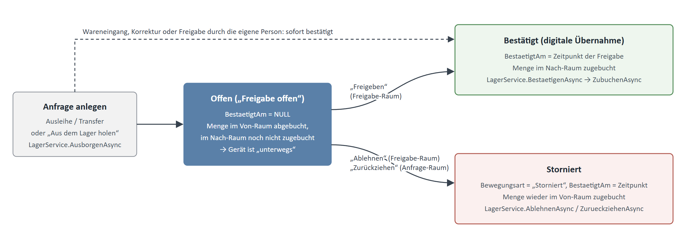
Abbildung 10: Zustände einer Lagerbewegung
Der Ablauf im Überblick:
Tabelle 10: Ablauf der Ausgabe mit digitaler Übernahme
Schritt | Wer | Klasse / Methode | Wirkung in der Datenbank
1. Formular anzeigen | hauptlager | AusleiheController.Index() (GET) | – (nur lesen)
2. Absenden | hauptlager | AusleiheController.Index(...) (POST) | –
3. Buchen | System | LagerService.AusborgenAsync → BuchenAsync → BewegungBuchenAsync | neue Lagerbewegung mit BestaetigtAm = NULL; Raumbestand in HL −1
4. Freigaben anzeigen | ahuber | UebernahmeController.Index() | – (nur lesen)
5. Freigeben | ahuber | UebernahmeController.Bestaetigen → LagerService.BestaetigenAsync | BestaetigtAm = jetzt; Raumbestand in 101 +1

4.1 Schritt 1: Formular „Neue Ausleihe“ anzeigen
Der Menüpunkt „Ausleihen“ ruft /Ausleihe auf. Die GET-Aktion ermittelt zuerst den Raum der angemeldeten Person. Wer für keinen Raum verantwortlich ist, bekommt nur einen Hinweis, denn nur die verantwortliche Person darf Gegenstände aus einem Raum buchen. Als Bewegungsart wird „Ausgabe“ vorausgewählt.
Listing 15: GET-Aktion der Ausleihe (Lagerverwaltungsapp-MatthiasUtrata/Controllers/AusleiheController.cs, Zeilen 35–52)
public async Task<IActionResult> Index()
{
var raumID = await _lagerService.RaumDerPersonAsync(User.GetPersonID());
if (raumID == null)
{
return View();
}

var ausleihe = new AusborgenViewModel
{
BewegungsartID = await _context.Bewegungsart
.Where(b => b.Name == Bewegungsart.Ausgabe)
.Select(b => (int?)b.ID)
.FirstOrDefaultAsync()
};
await AnzeigeSetzenAsync(ausleihe, raumID);
return View(ausleihe);
}

AnzeigeSetzenAsync lädt alles, was das Formular braucht: den eigenen Raum, dessen Bestand (nur diese Gegenstände können ausgegeben werden) und die möglichen Zielräume. Zielräume ohne verantwortliche Person werden ausgeblendet, weil dort niemand die Übernahme bestätigen könnte.
Listing 16: Daten für das Formular laden (Lagerverwaltungsapp-MatthiasUtrata/Controllers/AusleiheController.cs, Zeilen 108–127)
private async Task AnzeigeSetzenAsync(AusborgenViewModel ausleihe, string raumID)
{
ausleihe.VonRaum = await _context.Raum.Include(r => r.Raumart).Include(r => r.Person).FirstAsync(r => r.ID == raumID);

ausleihe.Bestand = await _context.Raumbestand
.Include(r => r.Gegenstand).ThenInclude(g => g.Kategorie)
.Where(r => r.RaumID == raumID)
.OrderBy(r => r.Gegenstand.Name).ThenBy(r => r.Gegenstand.Seriennummer)
.ToListAsync();

// Nur Räume mit verantwortlicher Person, denn diese muss die Übernahme bestätigen
ausleihe.Raeume = await _context.Raum
.Include(r => r.Raumart)
.Include(r => r.Person)
.Where(r => r.ID != raumID && r.PersonID != null)
.OrderBy(r => r.ID)
.ToListAsync();

ausleihe.Bewegungsarten = new SelectList(await _lagerService.WaehlbareBewegungsartenAsync(), "ID", "Name", ausleihe.BewegungsartID);
}

4.2 Schritt 2: Die View mit dem Formular
Die View Views/Ausleihe/Index.cshtml zeigt den Zielraum als Auswahlliste und die Geräte des eigenen Raums. Für jedes Gerät gibt es ein Feld Mengen[GegenstandID]; bei Geräten mit Seriennummer ist es ein verstecktes Feld mit dem Wert 1. Nicht ausgewählte Geräte sind disabled und werden deshalb gar nicht mitgeschickt. Ein kleines JavaScript blendet Geräte über das Suchfeld ein und aktualisiert die Zusammenfassung rechts (siehe Abbildung 19 in Kapitel 6).
Listing 17: Zielraum und Mengenfelder im Formular (Lagerverwaltungsapp-MatthiasUtrata/Views/Ausleihe/Index.cshtml, Zeilen 78–89, 123–135)
<select asp-for="NachRaumID" class="form-select" required>
<option value="">Raum auswählen</option>
@foreach (var raum in Model.Raeume)
{
// Der Controller lädt nur Räume mit verantwortlicher Person
var person = raum.Person!;
<option value="@raum.ID" data-raumart="@raum.Raumart.Name"
data-person="@person.Vorname @person.Nachname" data-initialen="@person.Initialen">
@raum.ID · @raum.Raumart.Name · @person.Vorname @person.Nachname
</option>
}
</select>
@* ... *@
@if (gegenstand.Seriennummer != null)
{
<span class="tag tag-accent d-none d-lg-inline-flex">Verfügbar</span>
<input type="hidden" name="Mengen[@gegenstand.ID]" value="1" disabled="@(!gewaehlt)" />
}
else
{
<span class="menge-auswahl">
<input type="number" class="form-control" name="Mengen[@gegenstand.ID]" value="@menge"
min="1" max="@bestand.Menge" step="1" disabled="@(!gewaehlt)" aria-label="Menge von @gegenstand.Name" />
<span>von @bestand.Menge</span>
</span>
}

4.3 Schritt 3: Das Formular im Controller verarbeiten
Beim Klick auf „Freigabe anfragen“ wird das Formular per POST an dieselbe Adresse geschickt:
Listing 18: POST-Aktion der Ausleihe (Lagerverwaltungsapp-MatthiasUtrata/Controllers/AusleiheController.cs, Zeilen 61–99)
[HttpPost]
[ValidateAntiForgeryToken]
public async Task<IActionResult> Index([Bind("NachRaumID,BewegungsartID,Mengen")] AusborgenViewModel ausleihe)
{
var personID = User.GetPersonID();
var raumID = await _lagerService.RaumDerPersonAsync(personID);
if (personID == null || raumID == null)
{
return Forbid();
}

if (ModelState.IsValid)
{
// Ein leeres Feld oder 0 heißt "nicht ausleihen". Negative Mengen bleiben drin, damit der LagerService sie ablehnt
var positionen = ausleihe.Mengen
.Where(m => m.Value != null && m.Value != 0)
.ToDictionary(m => m.Key, m => m.Value!.Value);

var fehler = await _lagerService.AusborgenAsync(positionen, raumID, ausleihe.NachRaumID!, ausleihe.BewegungsartID!.Value, personID.Value);
if (fehler == null)
{
var nachRaum = await _context.Raum.Include(r => r.Person).FirstAsync(r => r.ID == ausleihe.NachRaumID);
var wartetAuf = nachRaum.Person?.VollerName ?? "die verantwortliche Person";
if (positionen.Count == 1)
{
TempData["Meldung"] = $"Ausleihe von 1 Gerät an Raum {nachRaum.ID} angefragt. Bis {wartetAuf} sie freigibt, ist das Gerät unterwegs.";
}
else
{
TempData["Meldung"] = $"Ausleihe von {positionen.Count} Geräten an Raum {nachRaum.ID} angefragt. Bis {wartetAuf} sie freigibt, sind die Geräte unterwegs.";
}
return RedirectToAction("Index", "MeinRaum");
}
ModelState.AddModelError(string.Empty, fehler);
}

await AnzeigeSetzenAsync(ausleihe, raumID);
return View(ausleihe);
}

- [Bind("NachRaumID,BewegungsartID,Mengen")] nimmt nur diese drei Felder aus dem Formular an.
- Der eigene Raum kommt nicht aus dem Formular, sondern wird über RaumDerPersonAsync neu ermittelt. Man kann also nicht durch ein verändertes Formular aus einem fremden Raum buchen.
- Aus dem Dictionary Mengen werden die leeren Felder und Nullen entfernt; übrig bleiben die Positionen „GegenstandID → Menge“.
- Die eigentliche Buchung macht _lagerService.AusborgenAsync. Die Methode liefert null, wenn alles gebucht wurde, sonst eine Fehlermeldung, die im Formular angezeigt wird.
- Bei Erfolg folgt eine Meldung in TempData und die Weiterleitung zu „Mein Raum“, wo die Anfrage als „Freigabe offen“ erscheint.

4.4 Schritt 4: Buchung in einer Transaktion
AusborgenAsync prüft zuerst die Eingaben, die für die ganze Ausleihe gelten, und bucht dann jede Position einzeln mit BewegungBuchenAsync. Wichtig ist, dass alles in BuchenAsync eingepackt ist:
Listing 19: LagerService.AusborgenAsync (Lagerverwaltungsapp-MatthiasUtrata/Services/LagerService.cs, Zeilen 117–146)
public async Task<string?> AusborgenAsync(IReadOnlyDictionary<int, int> positionen, string vonRaumID, string nachRaumID, int bewegungsartID, int personID)
{
return await BuchenAsync(async () =>
{
if (positionen.Count == 0)
{
return "Bitte mindestens einen Gegenstand auswählen.";
}

// Derselbe Raum wäre ein Wareneingang, dabei wird nichts abgebucht und der Bestand würde sich verdoppeln.
// Die IDs der geladenen Räume vergleichen, da SQL Server bei der Suche nicht auf Groß-/Kleinschreibung achtet
var vonRaum = await _context.Raum.FindAsync(vonRaumID);
var nachRaum = await _context.Raum.FindAsync(nachRaumID);
if (vonRaum != null && nachRaum != null && vonRaum.ID == nachRaum.ID)
{
return "Bitte einen anderen Raum als den eigenen auswählen.";
}

foreach (var (gegenstandID, menge) in positionen)
{
var fehler = await BewegungBuchenAsync(gegenstandID, menge, vonRaumID, nachRaumID, bewegungsartID, personID);
if (fehler != null)
{
return fehler;
}
}

return null;
});
}

Listing 20: LagerService.BuchenAsync: alles oder nichts (Lagerverwaltungsapp-MatthiasUtrata/Services/LagerService.cs, Zeilen 679–709)
private async Task<string?> BuchenAsync(Func<Task<string?>> buchung)
{
// Alles verwerfen, was der Kontext schon geladen hat: Sonst liefert z. B. FindAsync einen veralteten Bestand
// aus einer früheren Abfrage, statt ihn innerhalb der Transaktion neu aus der Datenbank zu lesen
_context.ChangeTracker.Clear();

try
{
await using var transaktion = await _context.Database.BeginTransactionAsync(IsolationLevel.Serializable);

// Liefert die Buchung eine Fehlermeldung, wird die Transaktion ohne Speichern beendet. Was sie bis dahin geändert hat
// (z. B. bei einer Ausleihe die schon abgebuchten Positionen), wird verworfen, sonst zeigt das Formular danach
// den verringerten Bestand an
var fehler = await buchung();
if (fehler != null)
{
_context.ChangeTracker.Clear();
return fehler;
}

await _context.SaveChangesAsync();
await transaktion.CommitAsync();
return null;
}
catch (Exception)
{
// Die Änderungen der abgebrochenen Buchung verwerfen, damit sie nicht bei einem späteren SaveChangesAsync doch gespeichert werden
_context.ChangeTracker.Clear();
return "Die Buchung konnte nicht gespeichert werden, da gleichzeitig andere Buchungen dieselben Daten geändert haben. Bitte versuche es noch einmal.";
}
}

- ChangeTracker.Clear() verwirft vorher geladene Objekte, damit innerhalb der Transaktion garantiert der aktuelle Bestand aus der Datenbank gelesen wird.
- Die Transaktion läuft mit der Isolationsstufe Serializable. Klicken zwei Personen gleichzeitig auf dasselbe Gerät, kann nur eine Buchung gelingen; die andere bekommt die Meldung, es noch einmal zu versuchen.
- Liefert eine Position einen Fehler (z. B. bei der dritten von fünf), wird nichts gespeichert: Die bereits abgebuchten Positionen werden mit ChangeTracker.Clear() verworfen. Erst wenn alles geklappt hat, folgen SaveChangesAsync() und CommitAsync().

4.5 Schritt 5: Eine Lagerbewegung prüfen und anlegen
BewegungBuchenAsync enthält die Regeln für eine einzelne Position. Zuerst die Prüfungen der Eingaben:
Listing 21: Prüfungen in BewegungBuchenAsync (Teil 1) (Lagerverwaltungsapp-MatthiasUtrata/Services/LagerService.cs, Zeilen 389–418)
var gegenstand = await _context.Gegenstand.FindAsync(gegenstandID);
if (gegenstand == null)
{
return "Diesen Gegenstand gibt es nicht.";
}

// Mit Namen, da bei einer Ausleihe mehrere Gegenstände auf einmal gebucht werden
if (menge < 1)
{
return $"Die Menge von \"{gegenstand.Name}\" muss mindestens 1 sein.";
}

// Ein Gerät mit Seriennummer gibt es genau einmal, daher wird es immer einzeln gebucht
if (gegenstand.Seriennummer != null && menge != 1)
{
return $"\"{gegenstand.Name}\" ({gegenstand.Seriennummer}) ist ein einzelnes Gerät und kann nur mit der Menge 1 gebucht werden.";
}

var bewegungsart = await _context.Bewegungsart.FindAsync(bewegungsartID);
if (bewegungsart == null)
{
return "Bitte eine Bewegungsart auswählen.";
}

// Sonst wäre die Bewegung z. B. schon beim Anlegen storniert, aber trotzdem offen
var nurVergebenFuer = Bewegungsart.NurVergebenFuer(bewegungsart.Name);
if (nurVergebenFuer != null)
{
return $"Die Bewegungsart \"{bewegungsart.Name}\" bekommen nur {nurVergebenFuer}. Bitte eine andere auswählen.";
}

Danach folgt die Zuständigkeitsregel: Buchen darf nur die Person, die für den Von-Raum verantwortlich ist. Einzige Ausnahme ist das Holen aus einem Lager in den eigenen Raum. Das gilt auch für Admins. Außerdem wird bestimmt, welcher Raum freigeben muss, und geprüft, ob es dort überhaupt eine verantwortliche Person gibt:
Listing 22: Zuständigkeitsregel und Freigabe-Raum (Teil 2) (Lagerverwaltungsapp-MatthiasUtrata/Services/LagerService.cs, Zeilen 420–453)
var vonRaum = await _context.Raum.Include(r => r.Raumart).FirstOrDefaultAsync(r => r.ID == vonRaumID);
var nachRaum = await _context.Raum.FindAsync(nachRaumID);
if (vonRaum == null || nachRaum == null)
{
return "Diesen Raum gibt es nicht.";
}

// Zuständigkeitsregel: Anlegen darf die Person, die für den Von-Raum verantwortlich ist, und aus einem Lager auch die
// Person des Nach-Raums (holen). Sonst niemand, auch ein Admin nicht
var ausLagerGeholt = vonRaum.PersonID != personID && nachRaum.PersonID == personID && vonRaum.Raumart.IstLager;
if (vonRaum.PersonID != personID && !ausLagerGeholt)
{
if (nachRaum.PersonID == personID)
{
return $"Raum {vonRaum.ID} ist kein Lager. Geräte holen kann man nur aus einem Lager, aus anderen Räumen muss die dort verantwortliche Person sie verlegen.";
}
return $"Nur die für den Raum {vonRaum.ID} verantwortliche Person darf Gegenstände aus diesem Raum buchen.";
}

// Freigeben muss die andere Seite. Ohne verantwortliche Person könnte das niemand und die Menge bliebe für immer unterwegs
Raum freigabeRaum;
if (ausLagerGeholt)
{
freigabeRaum = vonRaum;
}
else
{
freigabeRaum = nachRaum;
}

if (freigabeRaum.PersonID == null)
{
return $"Für den Raum {freigabeRaum.ID} ist niemand verantwortlich, der die Lagerbewegung freigeben könnte. Weise dem Raum zuerst eine verantwortliche Person zu.";
}

Zum Schluss wird die Menge im Von-Raum sofort abgebucht und die Lagerbewegung angelegt. BestaetigtAm bleibt leer: Das Gerät ist jetzt „unterwegs“ und taucht in keinem Raumbestand auf. Dadurch kann dieselbe Menge nicht ein zweites Mal ausgegeben werden. Müsste die anlegende Person die Bewegung selbst freigeben (z. B. beim Wareneingang), gilt sie sofort als bestätigt:
Listing 23: Abbuchen und Lagerbewegung anlegen (Teil 3) (Lagerverwaltungsapp-MatthiasUtrata/Services/LagerService.cs, Zeilen 455–500)
// Die IDs der geladenen Räume verwenden, da SQL Server bei der Suche nicht auf Groß-/Kleinschreibung achtet
if (vonRaum.ID == nachRaum.ID)
{
// Wareneingang: nichts abbuchen, aber ein Gerät mit Seriennummer darf es danach nicht zweimal geben
if (gegenstand.Seriennummer != null)
{
var hindernis = await GeraetVorhandenAsync(gegenstand);
if (hindernis != null)
{
return hindernis;
}
}
}
else
{
// Sofort abbuchen, damit dieselbe Menge nicht ein zweites Mal gebucht werden kann, solange sie unterwegs ist.
// Das ist die letzte Prüfung, danach wird nur noch gespeichert
var fehler = await AbbuchenAsync(gegenstand, vonRaum.ID, menge);
if (fehler != null)
{
return fehler;
}
}

var jetzt = DateTime.Now;
var lagerbewegung = new Lagerbewegung
{
Menge = menge,
ErstelltAm = jetzt,
BewegungsartID = bewegungsartID,
VonRaumID = vonRaum.ID,
NachRaumID = nachRaum.ID,
GegenstandID = gegenstand.ID,
PersonID = personID
};
_context.Lagerbewegung.Add(lagerbewegung);

// Müsste die Person die Bewegung selbst freigeben (beim Wareneingang immer), gilt sie sofort als bestätigt
// und wird gleich im Nach-Raum zugebucht
if (freigabeRaum.PersonID == personID)
{
lagerbewegung.BestaetigtAm = jetzt;
await ZubuchenAsync(gegenstand.ID, nachRaum.ID, menge);
}

return null;

Listing 24: LagerService.AbbuchenAsync (Lagerverwaltungsapp-MatthiasUtrata/Services/LagerService.cs, Zeilen 603–621)
private async Task<string?> AbbuchenAsync(Gegenstand gegenstand, string raumID, int menge)
{
var bestand = await _context.Raumbestand.FindAsync(gegenstand.ID, raumID);
if (bestand == null || bestand.Menge < menge)
{
if (gegenstand.Seriennummer != null)
{
return $"\"{gegenstand.Name}\" ({gegenstand.Seriennummer}) ist nicht im Raum {raumID}.";
}
return $"Im Raum {raumID} sind nur {bestand?.Menge ?? 0} Stück von \"{gegenstand.Name}\" vorhanden, {menge} Stück können daher nicht gebucht werden.";
}

bestand.Menge -= menge;
if (bestand.Menge == 0)
{
_context.Raumbestand.Remove(bestand);
}
return null;
}

Ist nicht genug vorhanden, liefert AbbuchenAsync eine Meldung wie „Im Raum HL sind nur 2 Stück von ‚HDMI-Kabel 2 m‘ vorhanden …“. Sinkt der Bestand auf 0, wird die Zeile in Raumbestand gelöscht, damit der Raum keine leeren Einträge hat.

4.6 Schritt 6: Digitale Übernahme durch den Zielraum
Anna Huber sieht nach dem Login im Menü bei „Freigaben“ ein Badge mit der Anzahl offener Anfragen (berechnet in der MenueViewComponent). Die Seite „Freigaben“ lädt alle offenen Lagerbewegungen, die sie freigeben muss. Dafür werden die beiden Ausdrücke aus der Partial-Klasse kombiniert:
Listing 25: Offene Anfragen für den eigenen Raum laden (Lagerverwaltungsapp-MatthiasUtrata/Controllers/UebernahmeController.cs, Zeilen 49–58)
Offen = await _context.Lagerbewegung
.Include(l => l.Gegenstand)
.Include(l => l.Bewegungsart)
.Include(l => l.Person)
.Include(l => l.VonRaum).ThenInclude(r => r.Raumart)
.Include(l => l.NachRaum).ThenInclude(r => r.Raumart)
.Where(Lagerbewegung.IstOffen)
.Where(Lagerbewegung.FreigabeFuer(raumID))
.OrderBy(l => l.ErstelltAm)
.ToListAsync(),

Jede Anfrage hat ein eigenes kleines Formular mit der ID der Lagerbewegung. Ein Klick auf „Freigeben“ ruft die POST-Aktion Bestaetigen auf:
Listing 26: POST-Aktion Bestaetigen (Anfang) (Lagerverwaltungsapp-MatthiasUtrata/Controllers/UebernahmeController.cs, Zeilen 80–94)
[HttpPost]
[ValidateAntiForgeryToken]
public async Task<IActionResult> Bestaetigen(int[] ids)
{
var personID = User.GetPersonID();
if (personID == null)
{
return Forbid();
}

var fehler = await _lagerService.BestaetigenAsync(ids, personID.Value);
if (fehler != null)
{
TempData["Fehler"] = fehler;
}

Der LagerService prüft, ob die Bewegung noch offen ist, und ob die angemeldete Person jetzt für den Freigabe-Raum verantwortlich ist. Erst dann wird BestaetigtAm gesetzt und die Menge im Nach-Raum zugebucht. Gibt es dort noch keine Bestandszeile für den Gegenstand, wird sie angelegt:
Listing 27: Bestätigen und Zubuchen im LagerService (Lagerverwaltungsapp-MatthiasUtrata/Services/LagerService.cs, Zeilen 509–530, 631–642)
private async Task<string?> BewegungBestaetigenAsync(int lagerbewegungID, int personID)
{
var lagerbewegung = await LagerbewegungLadenAsync(lagerbewegungID);
var fehler = NichtOffenFehler(lagerbewegung);
if (fehler != null)
{
return fehler;
}

// Zuständigkeitsregel: Bestätigen darf nur die Person, die jetzt für den freigebenden Raum verantwortlich ist
// (Nach-Raum, beim Holen aus einem Lager das Lager). Wechselt die Zuständigkeit, während die Bewegung offen ist,
// bestätigt also die neue Person
if (lagerbewegung!.FreigabeRaum.PersonID != personID)
{
return $"Nur die für den Raum {lagerbewegung.FreigabeRaum.ID} verantwortliche Person darf diese Lagerbewegung bestätigen.";
}

lagerbewegung.BestaetigtAm = DateTime.Now;
await ZubuchenAsync(lagerbewegung.GegenstandID, lagerbewegung.NachRaumID, lagerbewegung.Menge);

return null;
}
// ...
private async Task ZubuchenAsync(int gegenstandID, string raumID, int menge)
{
var bestand = await _context.Raumbestand.FindAsync(gegenstandID, raumID);
if (bestand == null)
{
_context.Raumbestand.Add(new Raumbestand { GegenstandID = gegenstandID, RaumID = raumID, Menge = menge });
}
else
{
bestand.Menge += menge;
}
}

NichtOffenFehler verhindert, dass eine Bewegung zweimal abgeschlossen wird (sonst würde die Menge doppelt zugebucht). Auch das Bestätigen läuft über BuchenAsync, also in einer Transaktion.

4.7 Ablehnen und Zurückziehen
Statt freizugeben kann Anna Huber die Anfrage ablehnen; der Lehrer des Hauptlagers kann sie unter „Mein Raum“ zurückziehen, solange sie offen ist. Beides endet in StornierenAsync: Die Lagerbewegung bekommt die Bewegungsart „Storniert“ und als BestaetigtAm den Zeitpunkt der Stornierung, die Menge wird wieder im Von-Raum zugebucht. Die Bewegung bleibt in der Historie sichtbar und wird nie gelöscht.
Listing 28: LagerService.StornierenAsync (Lagerverwaltungsapp-MatthiasUtrata/Services/LagerService.cs, Zeilen 539–552)
private async Task<string?> StornierenAsync(Lagerbewegung lagerbewegung)
{
// Die Bewegungsart legt das SQL-Skript Testdaten.sql an, über die Oberfläche kann sie nicht angelegt werden
var storniert = await _context.Bewegungsart.FirstOrDefaultAsync(b => b.Name == Bewegungsart.Storniert);
if (storniert == null)
{
return $"Die Bewegungsart \"{Bewegungsart.Storniert}\" fehlt in der Datenbank. Sie wird mit dem SQL-Skript Testdaten.sql angelegt.";
}

lagerbewegung.Bewegungsart = storniert;
lagerbewegung.BestaetigtAm = DateTime.Now;
await ZubuchenAsync(lagerbewegung.GegenstandID, lagerbewegung.VonRaumID, lagerbewegung.Menge);
return null;
}

Was in der Datenbank nach jedem dieser Schritte steht, zeigt der vollständige Test in Kapitel 6.3.

5 Rollen und Berechtigungen

5.1 Wie die Anmeldung funktioniert
Die Anmeldung ist mit Cookie-Authentifizierung von ASP.NET Core umgesetzt (ohne ASP.NET Core Identity). Benutzer und Passwort-Hashes stehen in der eigenen Tabelle Person. Der Ablauf:
- Wer nicht angemeldet ist und eine Seite aufruft, wird auf /Home/Login umgeleitet (Abbildung 6). Die ursprünglich gewünschte Adresse wird als returnUrl mitgegeben.
- Die POST-Aktion Login sucht die Person über den Benutzernamen und prüft das Passwort mit dem PasswordService.
- Stimmt beides, erstellt AnmeldenAsync eine Identität mit Claims (Angaben über den Benutzer) und speichert sie verschlüsselt im Anmelde-Cookie.
- Bei jeder weiteren Anfrage liest UseAuthentication das Cookie und stellt den Benutzer als User bereit.
- Abmelden (Logout) löscht das Cookie.
Listing 29: Login verarbeiten (Lagerverwaltungsapp-MatthiasUtrata/Controllers/HomeController.cs, Zeilen 203–232)
[AllowAnonymous]
[HttpPost]
[ValidateAntiForgeryToken]
public async Task<IActionResult> Login(LoginViewModel login, string? returnUrl)
{
ViewData["ReturnUrl"] = returnUrl;

if (!ModelState.IsValid)
{
return View(login);
}

var person = await _context.Person
.Include(p => p.Rolle)
.FirstOrDefaultAsync(p => p.Username == login.Username);

if (person == null || !_passwordService.VerifyPassword(person, login.Password))
{
ModelState.AddModelError(string.Empty, "Benutzername oder Passwort ist falsch.");
return View(login);
}

await AnmeldenAsync(person);

if (Url.IsLocalUrl(returnUrl))
{
return Redirect(returnUrl);
}
return RedirectToAction(nameof(Index));
}

Stimmen Benutzername oder Passwort nicht, kommt absichtlich dieselbe allgemeine Meldung. So kann man nicht herausfinden, welche Benutzernamen es gibt. Url.IsLocalUrl(returnUrl) verhindert, dass ein manipulierter Link nach dem Login auf eine fremde Website weiterleitet.
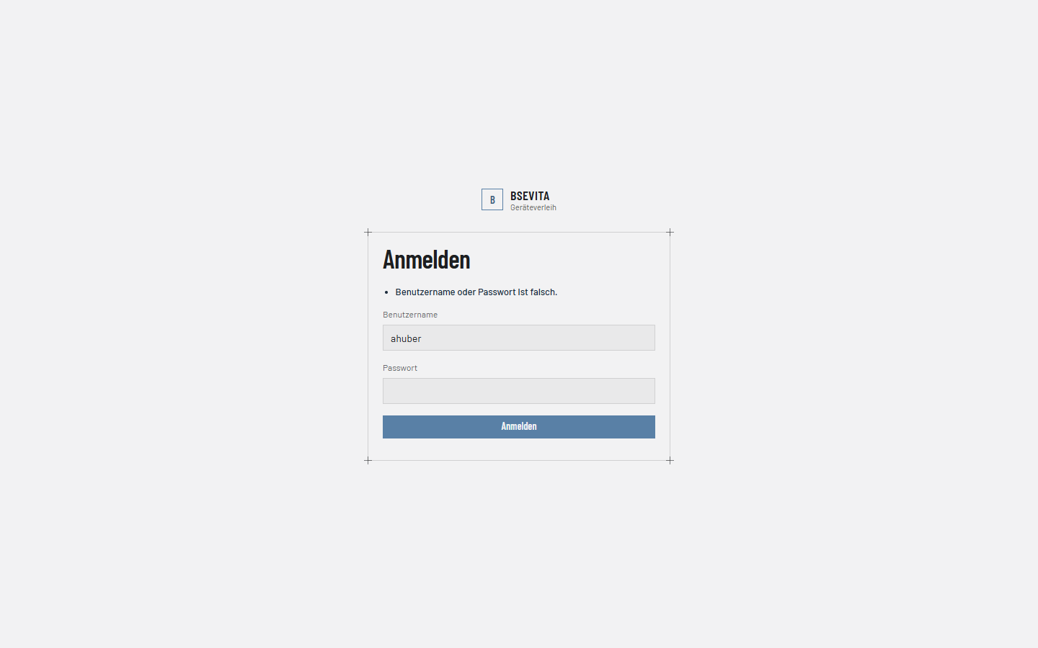
Abbildung 11: Anmeldung mit falschem Passwort
Listing 30: Claims setzen und anmelden (Lagerverwaltungsapp-MatthiasUtrata/Controllers/HomeController.cs, Zeilen 331–351)
private async Task AnmeldenAsync(Person person)
{
var claims = new List<Claim>
{
new Claim(ClaimTypes.Email, person.Email),
new Claim(ClaimTypes.Sid, person.ID.ToString()),
new Claim(ClaimTypes.Name, person.Username),
new Claim(ClaimTypes.Surname, person.Nachname),
new Claim(ClaimTypes.GivenName, person.Vorname),
new Claim(ClaimTypes.Role, person.Rolle.Name)
};

if (person.Rolle.Admin)
{
claims.Add(new Claim(ClaimTypes.Role, "Admin"));
}

var claimsIdentity = new ClaimsIdentity(claims, CookieAuthenticationDefaults.AuthenticationScheme);
var claimsPrincipal = new ClaimsPrincipal(claimsIdentity);
await HttpContext.SignInAsync(CookieAuthenticationDefaults.AuthenticationScheme, claimsPrincipal);
}

Passwörter werden nie im Klartext gespeichert. Der PasswordService hängt den Pepper aus der Konfiguration an und verwendet den PasswordHasher<Person> von ASP.NET Core. Dieser erzeugt pro Passwort ein zufälliges Salt und hasht mit PBKDF2, das Ergebnis landet in Person.Password:
Listing 31: Passwort hashen und prüfen (Lagerverwaltungsapp-MatthiasUtrata/Services/PasswordService.cs, Zeilen 31–34, 42–53)
public string HashPassword(Person person, string password)
{
return _passwordHasher.HashPassword(person, password + _pepper);
}
// ...
public bool VerifyPassword(Person person, string password)
{
try
{
var result = _passwordHasher.VerifyHashedPassword(person, person.Password, password + _pepper);
return result != PasswordVerificationResult.Failed;
}
catch (FormatException)
{
return false;
}
}

Die Registrierung ist nur möglich, solange es noch keinen Benutzer gibt. Der erste Benutzer bekommt automatisch die Admin-Rolle. Die Prüfung steht auch in der POST-Aktion, damit sich niemand später mit einem direkt abgeschickten Formular als Admin registrieren kann.

5.2 Wie Rollen unterschieden werden
Die Tabelle Rolle hat neben dem Namen die Spalte Admin (bit). Beim Login bekommt jede Person ihre Rolle als Claim (z. B. „LehrerIn“). Ist Rolle.Admin gesetzt, kommt zusätzlich der Claim „Admin“ dazu (siehe AnmeldenAsync oben). Im Code wird deshalb nie auf einen konkreten Rollennamen geprüft, sondern immer auf „Admin“, z. B. mit User.IsInRole("Admin").
Neben der Rolle gibt es eine zweite Dimension: die Raumverantwortung. Ob jemand „Mein Raum“, „Wareneingang“, „Ausleihen“, „Aus dem Lager“ und „Freigaben“ benutzen kann, hängt nicht von der Rolle ab, sondern davon, ob in Raum.PersonID die eigene ID steht. Daraus ergibt sich diese Rechtematrix:
Tabelle 11: Rechte nach Rolle und Raumverantwortung
Funktion | Admin | Person mit Raum | Person ohne Raum
Übersicht, Katalog, Gerätedetail, eigenes Profil | ja | ja | ja
Mein Raum, Wareneingang, Ausleihen, Aus dem Lager, Freigaben | nur mit eigenem Raum | ja (eigener Raum) | nein
Aus fremden Räumen buchen | nein | nein (nur aus Lagern holen) | nein
Gegenstände anlegen, bearbeiten, löschen | ja | nein | nein
Benutzer, Rollen, Stammdaten verwalten | ja | nein | nein
Lagerbestand korrigieren, Historie ansehen | ja | nein | nein
Profile anderer Personen ansehen | ja | nein | nein

Das Menü zeigt nur die erlaubten Punkte: Die MenueViewComponent setzt IstAdmin und RaumID, die View blendet damit Einträge ein oder aus. Man sieht das gut im Vergleich von Abbildung 8 (Admin ohne Raum: Stammdaten, aber kein „Mein Raum“) und Abbildung 12 (Lehrerin mit Raum 101: „Mein Raum“ und „Freigaben“, aber keine Stammdaten).
Listing 32: Menüeinträge abhängig von Raum und Rolle (Lagerverwaltungsapp-MatthiasUtrata/Views/Shared/Components/Menue/Default.cshtml, Zeilen 64–69, 83–89)
@if (Model.RaumID != null)
{
await Eintrag("Mein Raum", "MeinRaum", "Index", "door-open");
@* Neue Gegenstände in den Bestand des eigenen Raums einbuchen, daher wie "Mein Raum" nur mit eigenem Raum *@
await Eintrag("Wareneingang", "MeinRaum", "Wareneingang", "package-plus");
}
@* ... *@
@if (Model.IstAdmin)
{
await Eintrag("Benutzer", "Admin", "Index", "users");

@* Stammdaten gibt es im Design nicht; sie bleiben für Admins unter den Menüpunkten des Designs erreichbar *@
<div class="sidebar-section">Stammdaten</div>
await Eintrag("Kategorien", "Kategorie", "Index", "tags");
@* ... *@

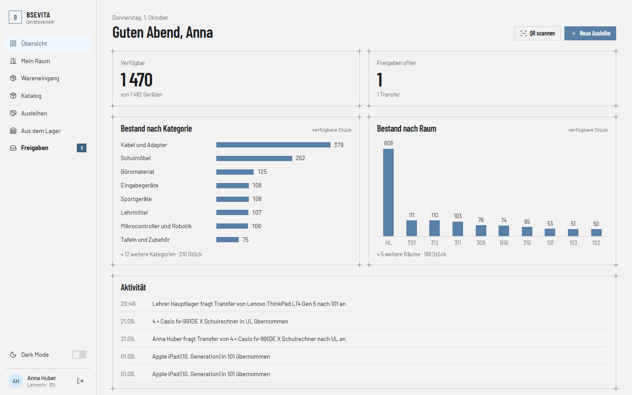
Abbildung 12: Übersicht aus Sicht von Anna Huber (LehrerIn, Raum 101)
Wichtig: Das Ausblenden im Menü ist nur Komfort. Wer die Adresse einer Seite kennt, kann sie trotzdem eintippen. Die eigentliche Sicherheit kommt deshalb aus den Prüfungen auf dem Server, die im nächsten Abschnitt beschrieben sind.

5.3 Wie Controller und Aktionen geschützt werden
Der Schutz ist in drei Ebenen aufgebaut:

Ebene 1: Anmeldung für alle Seiten
In Program.cs ist ein globaler AuthorizeFilter registriert (Listing 4 in Kapitel 1.5). Damit verlangt jede Aktion eine Anmeldung, auch neue Controller, bei denen man es vergessen könnte. Nur die Aktionen, die ohne Anmeldung erreichbar sein müssen, sind mit [AllowAnonymous] freigegeben: Login, Register und Error im HomeController.

Ebene 2: Admin-Bereiche mit [Authorize(Roles = "Admin")]
Ganze Controller, die nur für Admins sind, tragen das Attribut auf Klassenebene, z. B. AdminController, PersonController, RolleController, die Stammdaten-Controller, RaumbestandController und LagerbewegungController:
Listing 33: Schutz auf Controller-Ebene (Lagerverwaltungsapp-MatthiasUtrata/Controllers/AdminController.cs, Zeilen 10–12)
// Die Adminübersicht ist nur für Admins sichtbar
[Authorize(Roles = "Admin")]
public class AdminController : Controller

Im GegenstandController dürfen alle angemeldeten Personen Katalog und Details sehen, deshalb sitzt das Attribut dort nur auf den Aktionen zum Anlegen, Bearbeiten und Löschen:
Listing 34: Schutz auf Aktions-Ebene (Lagerverwaltungsapp-MatthiasUtrata/Controllers/GegenstandController.cs, Zeilen 260–262, 274–280)
// GET: Gegenstand/Create
[Authorize(Roles = "Admin")]
public async Task<IActionResult> Create()
// ...
// POST: Gegenstand/Create
// To protect from overposting attacks, enable the specific properties you want to bind to.
// For more details, see http://go.microsoft.com/fwlink/?LinkId=317598.
[HttpPost]
[ValidateAntiForgeryToken]
[Authorize(Roles = "Admin")]
public async Task<IActionResult> Create([Bind("Name,Seriennummer,KategorieID,HerstellerID")] Gegenstand gegenstand)

Ebene 3: Prüfungen im Code
Manche Rechte lassen sich nicht mit einem Attribut ausdrücken, weil sie von Daten abhängen. Diese Prüfungen stehen direkt in den Aktionen bzw. im LagerService:
Listing 35: Mein Raum nur mit eigenem Raum (Lagerverwaltungsapp-MatthiasUtrata/Controllers/MeinRaumController.cs, Zeilen 35–41)
public async Task<IActionResult> Index(string? suche, int? kategorieID)
{
var raumID = await _lagerService.RaumDerPersonAsync(User.GetPersonID());
if (raumID == null)
{
return Forbid();
}

Listing 36: Fremde Profile nur für Admins (Lagerverwaltungsapp-MatthiasUtrata/Controllers/ProfilController.cs, Zeilen 30–39)
var personID = User.GetPersonID();
if (personID == null)
{
return Forbid();
}

if (id != null && id != personID && !User.IsInRole("Admin"))
{
return Forbid();
}

- Forbid() liefert „verboten“; die Cookie-Authentifizierung leitet dann auf /Home/AccessDenied um.
- Im LagerService prüft die Zuständigkeitsregel bei jeder Buchung, ob die Person für den Von-Raum verantwortlich ist (Listing 22 in Kapitel 4.5). Beim Bestätigen, Ablehnen und Zurückziehen wird geprüft, ob die Person für den Freigabe- bzw. Anfrage-Raum verantwortlich ist. Diese Regeln gelten auch für Admins.
- Der eigene Raum wird immer auf dem Server aus der angemeldeten Person ermittelt und nie aus dem Formular übernommen.

5.4 Wie unerlaubte Zugriffe verhindert werden
Ruft Anna Huber (keine Admin-Rolle) die Benutzerverwaltung direkt über /Admin auf, greift [Authorize(Roles = "Admin")]. Statt der Seite erscheint „Zugriff verweigert“:
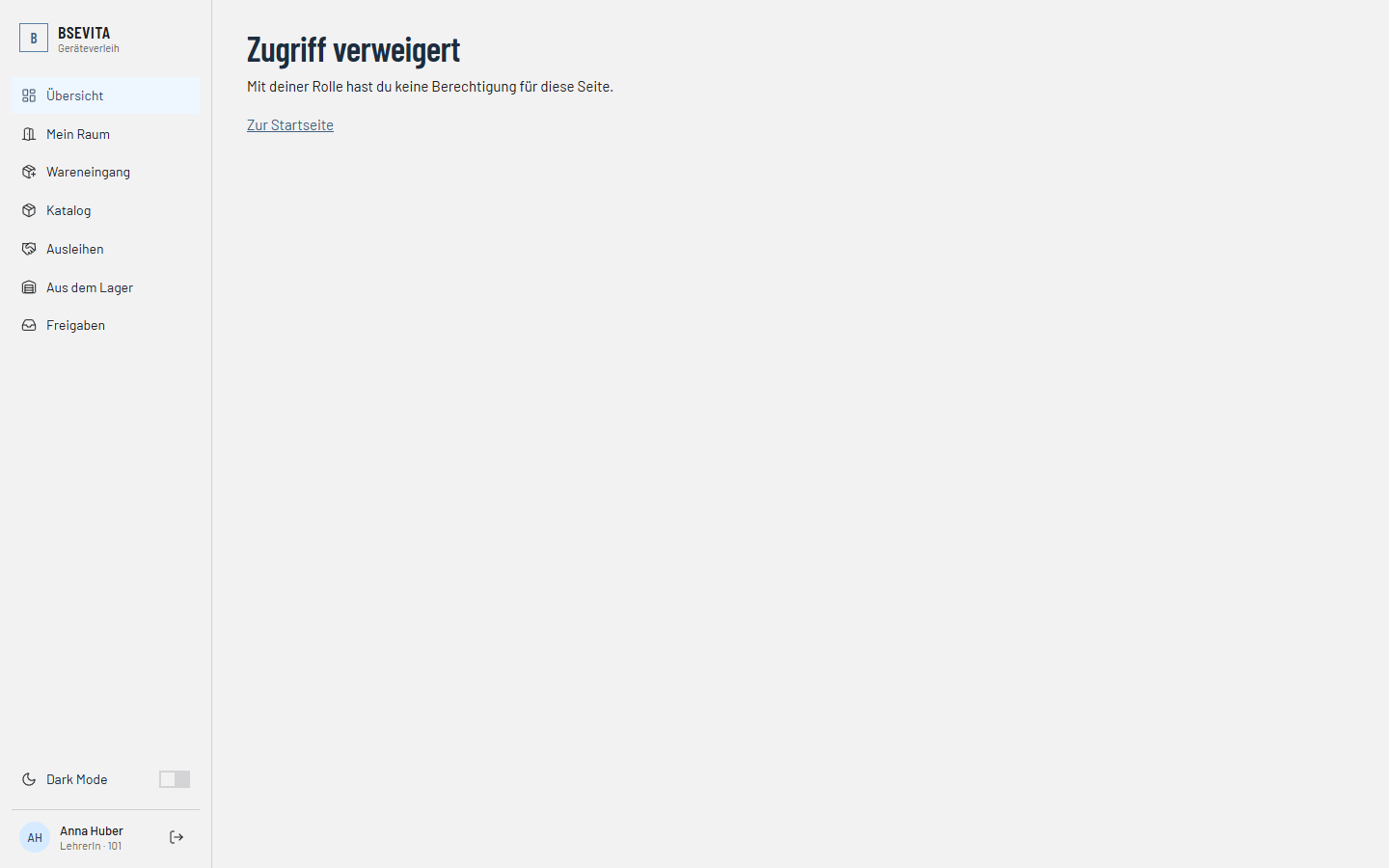
Abbildung 13: Aufruf von /Admin als Lehrerin: Weiterleitung auf /Home/AccessDenied
Zusammengefasst schützen diese Maßnahmen die Anwendung:
Tabelle 12: Schutzmaßnahmen gegen unerlaubte Zugriffe
Angriff / Fehler | Schutz in der Anwendung
Seite ohne Anmeldung aufrufen | globaler AuthorizeFilter → Umleitung auf /Home/Login
Admin-Seite als normaler Benutzer aufrufen | [Authorize(Roles = "Admin")] → /Home/AccessDenied
Aus einem fremden Raum buchen oder fremde Anfragen bestätigen | Zuständigkeitsregeln im LagerService, eigener Raum wird auf dem Server ermittelt
Fremdes Profil über die URL öffnen (/Profil/Index/5) | Prüfung id != personID && !User.IsInRole("Admin") → Forbid()
Gefälschtes Formular von einer anderen Website | [ValidateAntiForgeryToken] auf allen POST-Aktionen
Zusätzliche Felder ins Formular schmuggeln (Overposting) | [Bind(...)] mit erlaubten Feldern, eigene ViewModels
Weiterleitung auf fremde Seite nach dem Login | Url.IsLocalUrl(returnUrl)
Nachträglich als Admin registrieren | Registrierung nur ohne vorhandene Benutzer, Prüfung auch im POST
Passwörter aus der Datenbank lesen | nur Hash mit Salt (PBKDF2) und Pepper gespeichert
Sich selbst oder den letzten Admin löschen | Prüfung im PersonController mit Fehlermeldung
Doppelte oder gleichzeitige Buchungen | Transaktion mit Serializable, NichtOffenFehler, sofortiges Abbuchen

6 Test eines vollständigen Geschäftsprozesses

6.1 Testszenario und Testdaten
Getestet wird der komplette Lebenszyklus eines neuen Notebooks: Es wird im Katalog angelegt, kommt per Wareneingang ins Hauptlager, wird an ein Klassenzimmer ausgegeben, dort digital übernommen, über das Umbuchungslager zurückgegeben und schließlich wieder ins Hauptlager eingelagert. Damit sind alle Beispiele aus der Aufgabenstellung in einem Ablauf enthalten: Ausgabe, digitale Übernahme, Rückgabe, Buchung ins Umbuchungslager und Übernahme ins Hauptlager.
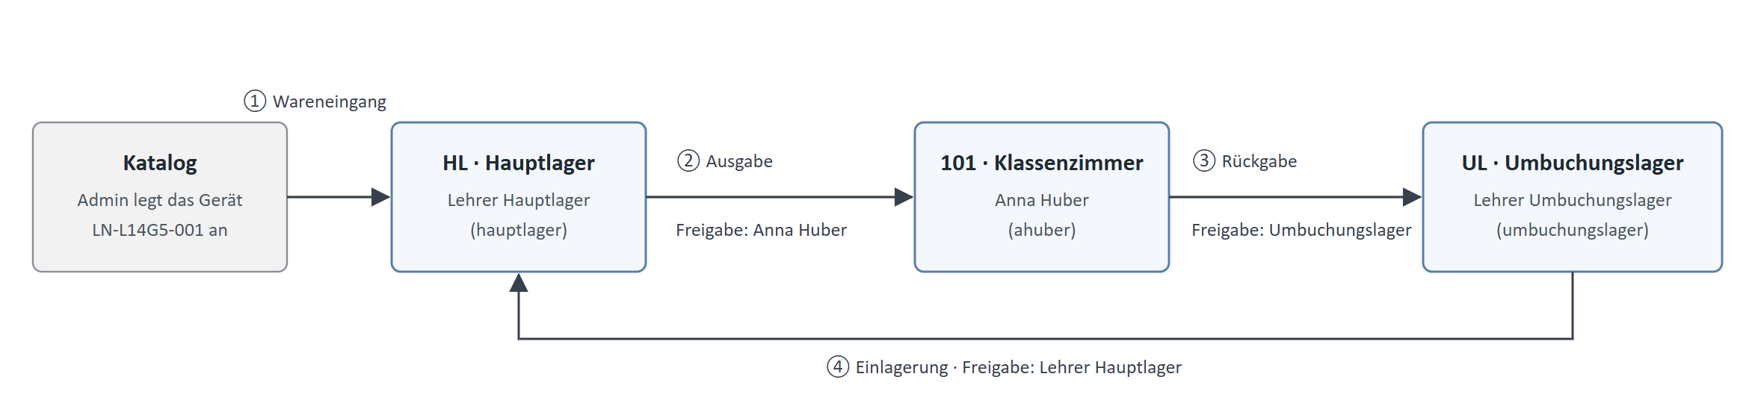
Abbildung 14: Weg des Test-Notebooks durch die Räume
Testumgebung: Datenbank frisch mit Datenbankskript.sql und Testdaten.sql angelegt, Anwendung lokal mit dem Profil http (http://localhost:5191) gestartet, Browser Microsoft Edge, Testdatum 01.10.2026.
Eigene Testdaten: Für den Test wurde ein neuer Gegenstand angelegt, der in den Testdaten noch nicht vorkommt:
Tabelle 13: Testdaten
Feld | Wert
Bezeichnung | Lenovo ThinkPad L14 Gen 5
Seriennummer | LN-L14G5-001 (also ein einzelnes Gerät, Menge immer 1)
Kategorie / Hersteller | Notebooks / Lenovo
Beteiligte Konten | admin, hauptlager (HL), ahuber (101), umbuchungslager (UL), siehe Tabelle 4

Testfälle mit erwartetem und tatsächlichem Ergebnis:
Tabelle 14: Testfälle
Nr. | Benutzer | Schritt | Erwartetes Ergebnis | Ergebnis
1 | admin | Gegenstand anlegen | Meldung „wurde angelegt“, Gerät im Katalog, noch kein Bestand | erfüllt
2 | hauptlager | Wareneingang in HL | sofort bestätigte Lagerbewegung, Gerät im Bestand von HL | erfüllt
3 | hauptlager | Ausgabe an Raum 101 | Lagerbewegung offen, Gerät aus HL abgebucht („unterwegs“) | erfüllt
4 | ahuber | Freigabe bestätigen | Gerät im Bestand von 101, Badge verschwindet | erfüllt
5 | ahuber | /Admin aufrufen (Negativtest) | „Zugriff verweigert“ | erfüllt
6 | ahuber | Rückgabe an UL | Lagerbewegung offen, wartet auf Lehrer Umbuchungslager | erfüllt
7 | umbuchungslager | Freigeben, dann Einlagerung an HL | Gerät in UL übernommen, danach unterwegs nach HL | erfüllt
8 | hauptlager | Freigabe bestätigen | Gerät wieder im Bestand von HL | erfüllt
9 | admin | Gerätedetail und Historie prüfen | vollständiger Verlauf mit vier Buchungen | erfüllt

6.2 Durchführung

Schritt 1: Gerät im Katalog anlegen (admin)
Der Admin meldet sich an (admin/admin) und öffnet Katalog → Neuer Gegenstand. Dort werden nur die Stammdaten erfasst, einen Bestand gibt es noch nicht.
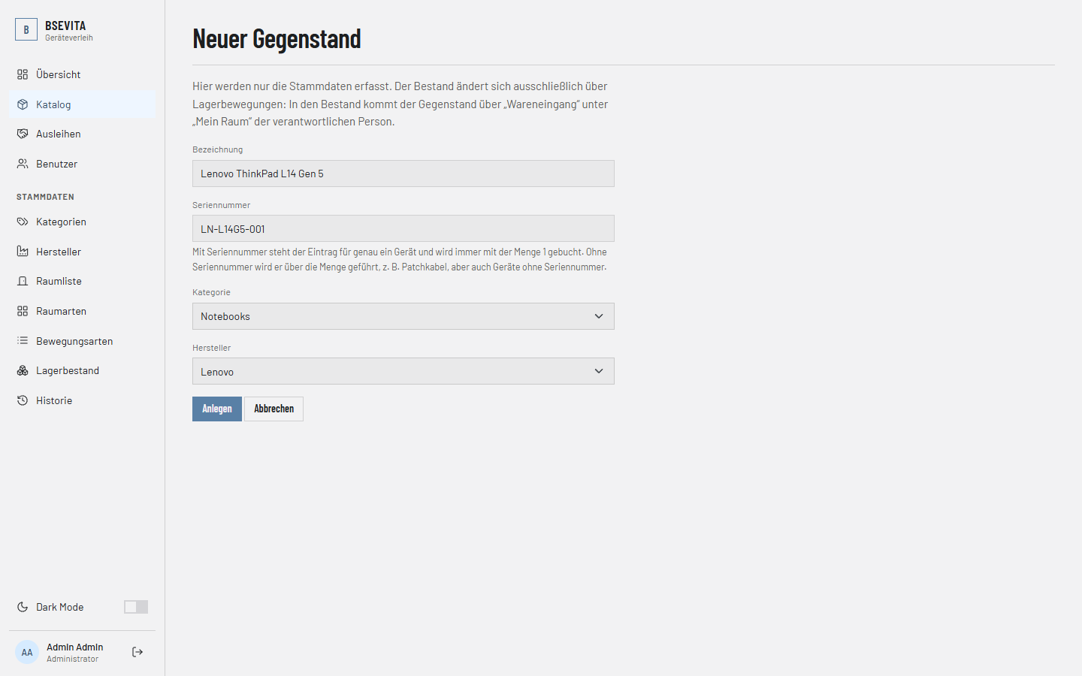
Abbildung 15: Neuen Gegenstand anlegen
Nach „Anlegen“ erscheint die Meldung „Gegenstand ‚Lenovo ThinkPad L14 Gen 5‘ wurde angelegt.“ und das Gerät ist im Katalog zu finden. Anschließend meldet sich der Admin ab.
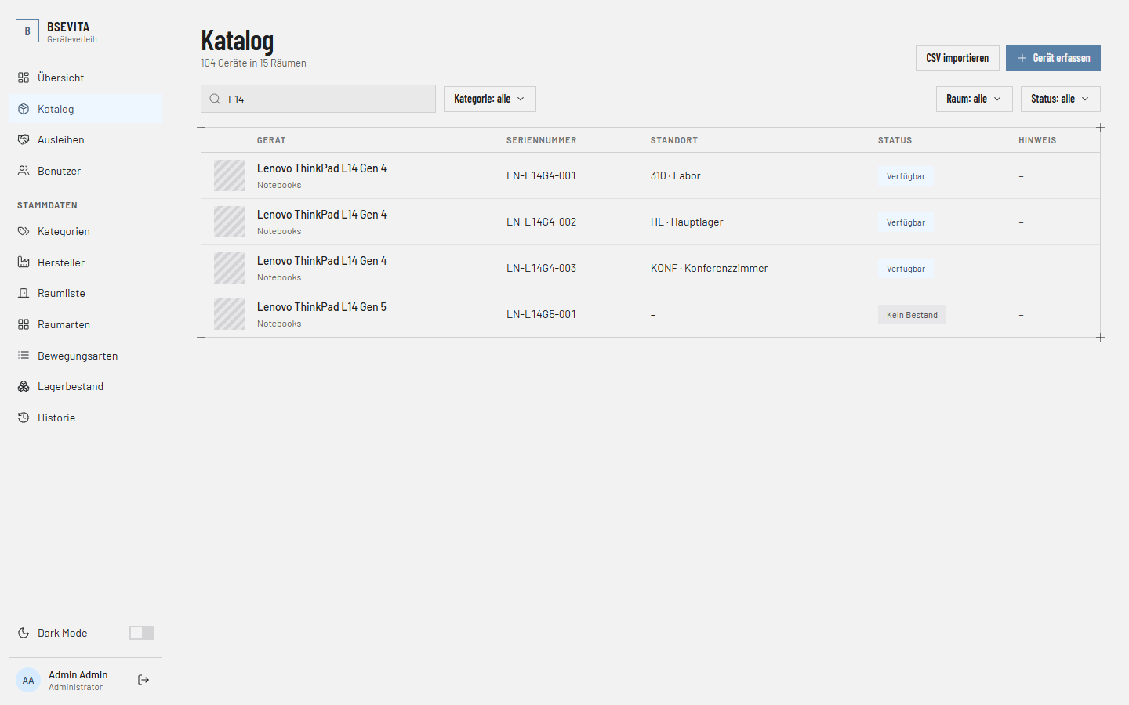
Abbildung 16: Das neue Gerät im Katalog (Suche „L14“)

Schritt 2: Wareneingang ins Hauptlager (hauptlager)
Der Lehrer des Hauptlagers meldet sich an und wählt „Wareneingang“. Das neue Gerät steht in der Auswahl, die Bewegungsart „Wareneingang“ ist vorausgewählt.
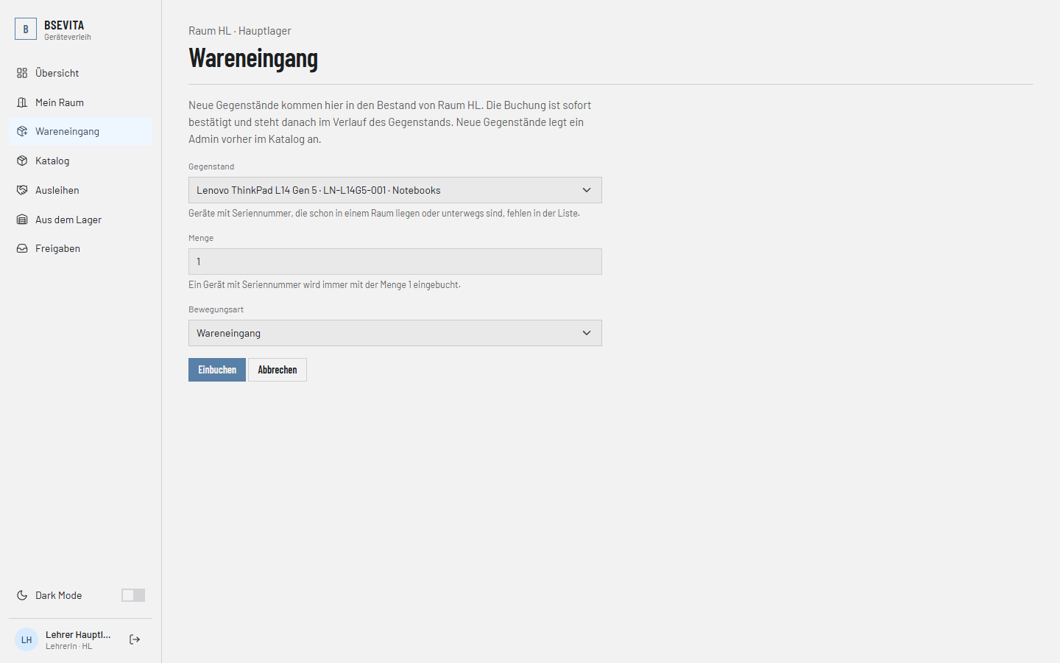
Abbildung 17: Wareneingang des Geräts in Raum HL
Nach „Einbuchen“ meldet die Anwendung „‚Lenovo ThinkPad L14 Gen 5‘ (LN-L14G5-001) wurde in Raum HL eingebucht.“ Weil Von- und Nach-Raum gleich sind und der Lehrer selbst für HL verantwortlich ist, ist die Buchung sofort bestätigt.
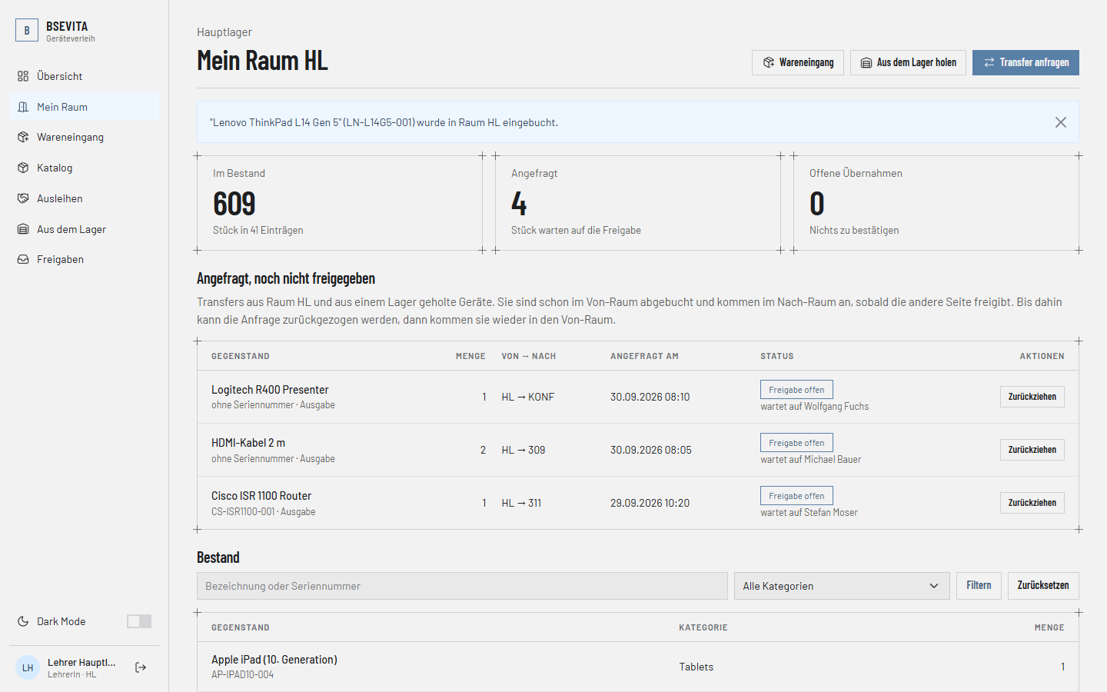
Abbildung 18: Mein Raum HL mit Erfolgsmeldung

Schritt 3: Ausgabe an Raum 101 (hauptlager)
Unter „Ausleihen“ wählt der Lehrer den Zielraum 101 (Anna Huber), die Bewegungsart „Ausgabe“ und fügt das Gerät über die Suche mit der Seriennummer hinzu. Die Zusammenfassung zeigt, dass Anna Huber die Freigabe erteilen muss.
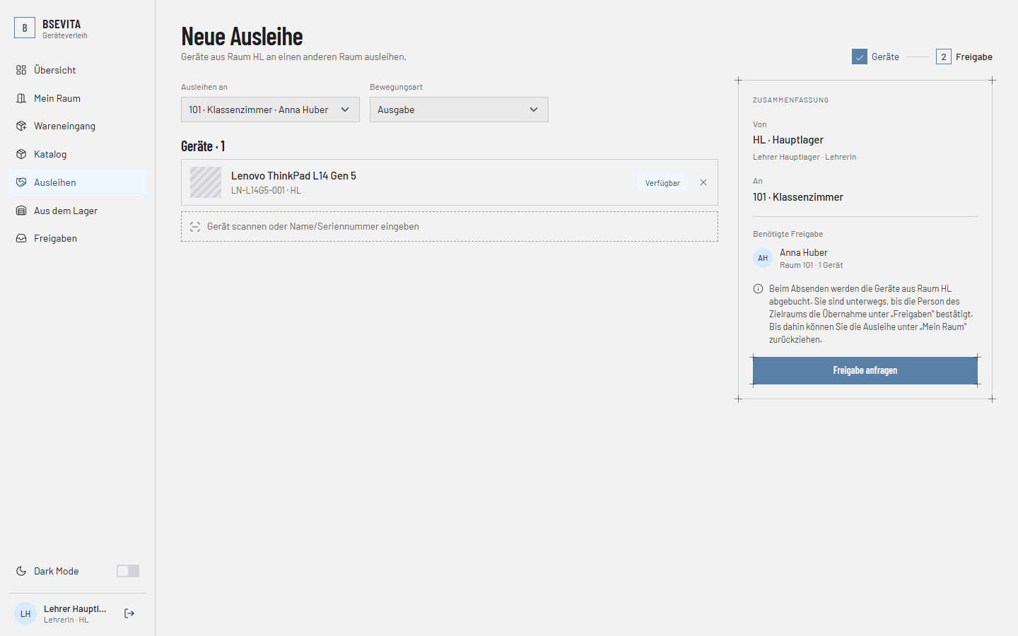
Abbildung 19: Formular „Neue Ausleihe“ vor dem Absenden
Nach „Freigabe anfragen“ leitet die Anwendung zu „Mein Raum“ weiter. Die Anfrage steht dort mit dem Status „Freigabe offen – wartet auf Anna Huber“ und könnte noch zurückgezogen werden. Das Gerät ist bereits aus dem Bestand von HL abgebucht.
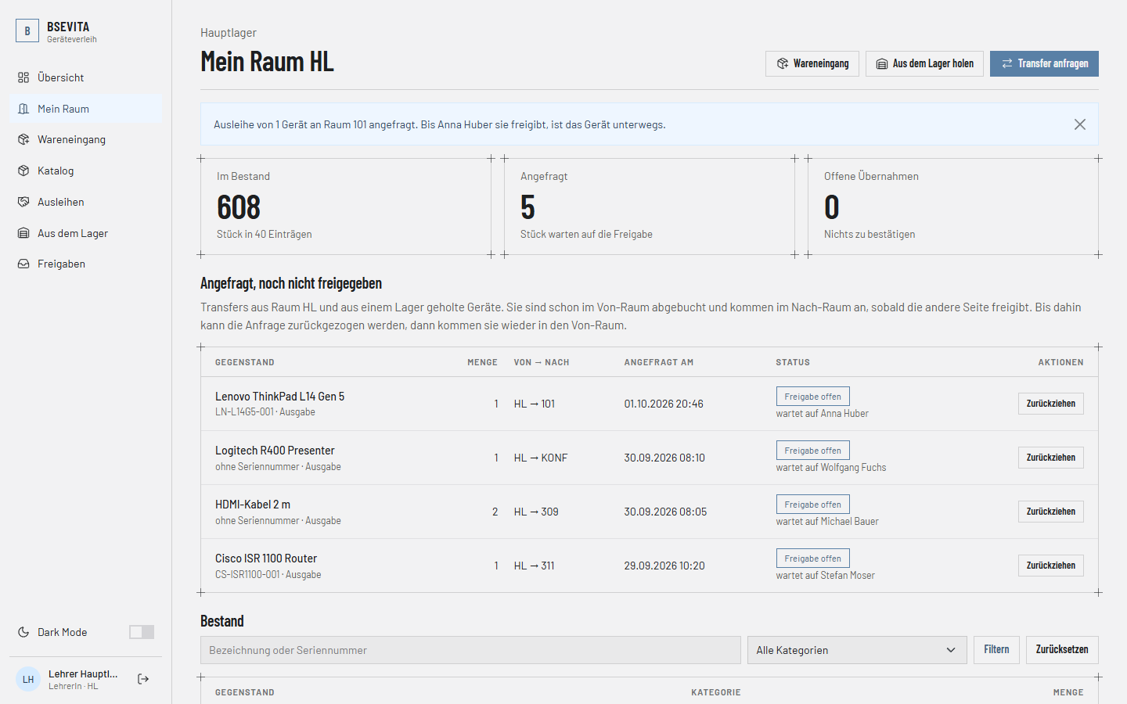
Abbildung 20: Die Ausgabe ist angefragt, das Gerät ist unterwegs

Schritt 4: Digitale Übernahme in Raum 101 (ahuber)
Anna Huber meldet sich an (ahuber/Test1234). Im Menü zeigt „Freigaben“ das Badge 1 (Abbildung 12). Auf der Seite „Freigaben“ ist die Anfrage mit Route, Bewegungsart, Seriennummer und anfragender Person zu sehen.
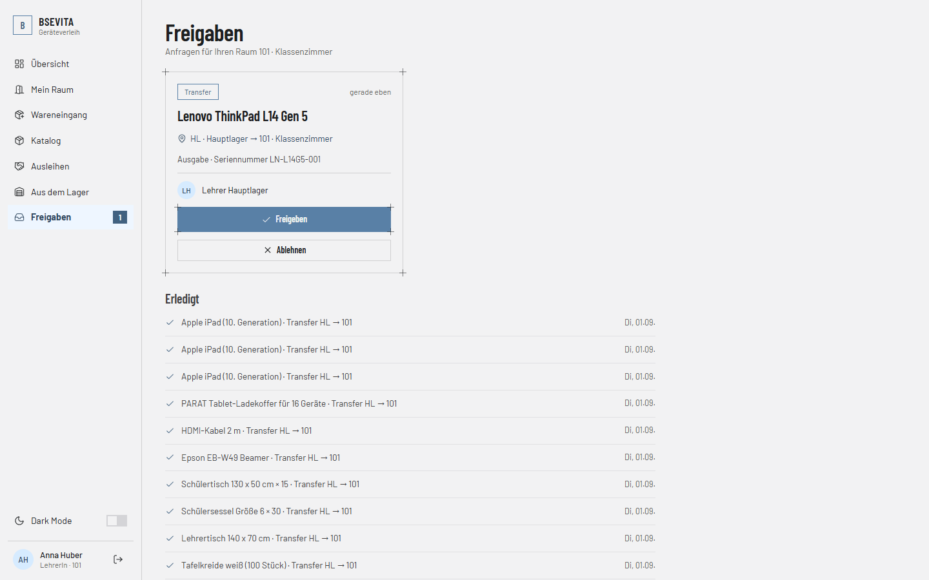
Abbildung 21: Offene Anfrage auf der Seite „Freigaben“ von Raum 101
Nach „Freigeben“ erscheint „Die Anfrage wurde freigegeben. Das Gerät ist jetzt im Bestand von Raum 101.“, die Anfrage steht unter „Erledigt“ und das Badge ist verschwunden. Unter „Mein Raum“ ist das Notebook jetzt im Bestand von 101.
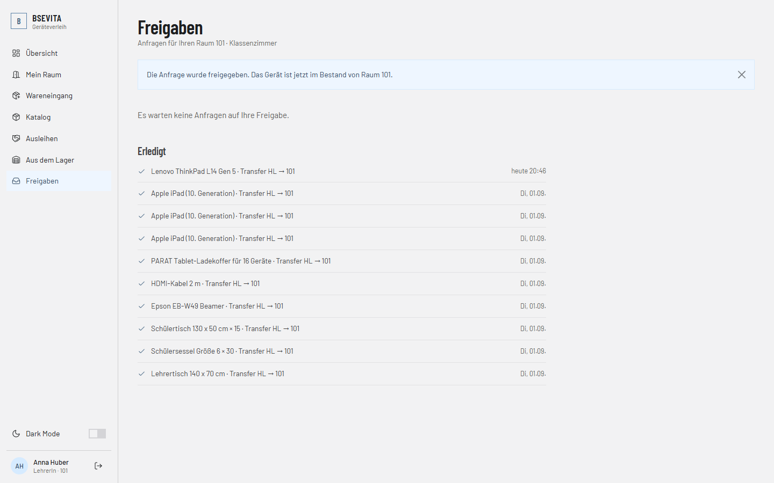
Abbildung 22: Freigabe erteilt
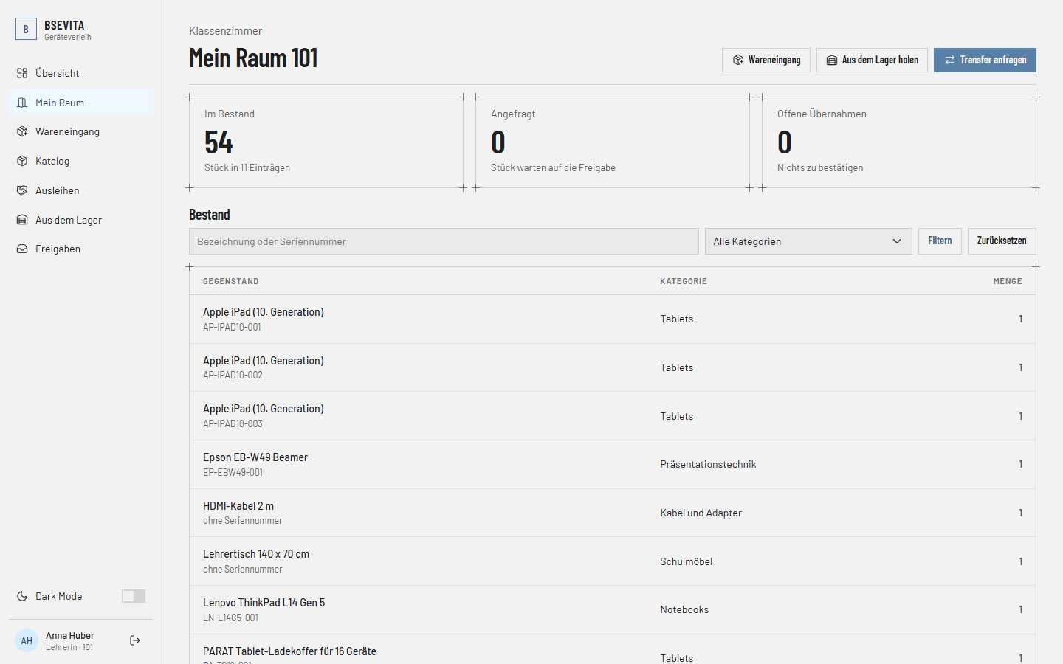
Abbildung 23: Das Notebook im Bestand von Raum 101
Negativtest: Anna Huber ruft danach /Admin direkt auf. Wie erwartet erscheint „Zugriff verweigert“ (Abbildung 13).

Schritt 5: Rückgabe ins Umbuchungslager (ahuber)
Die Rückgabe ist technisch dieselbe Funktion wie die Ausgabe: Anna Huber wählt unter „Ausleihen“ den Zielraum UL und die Bewegungsart „Rueckgabe“. Jetzt muss der Lehrer des Umbuchungslagers freigeben.
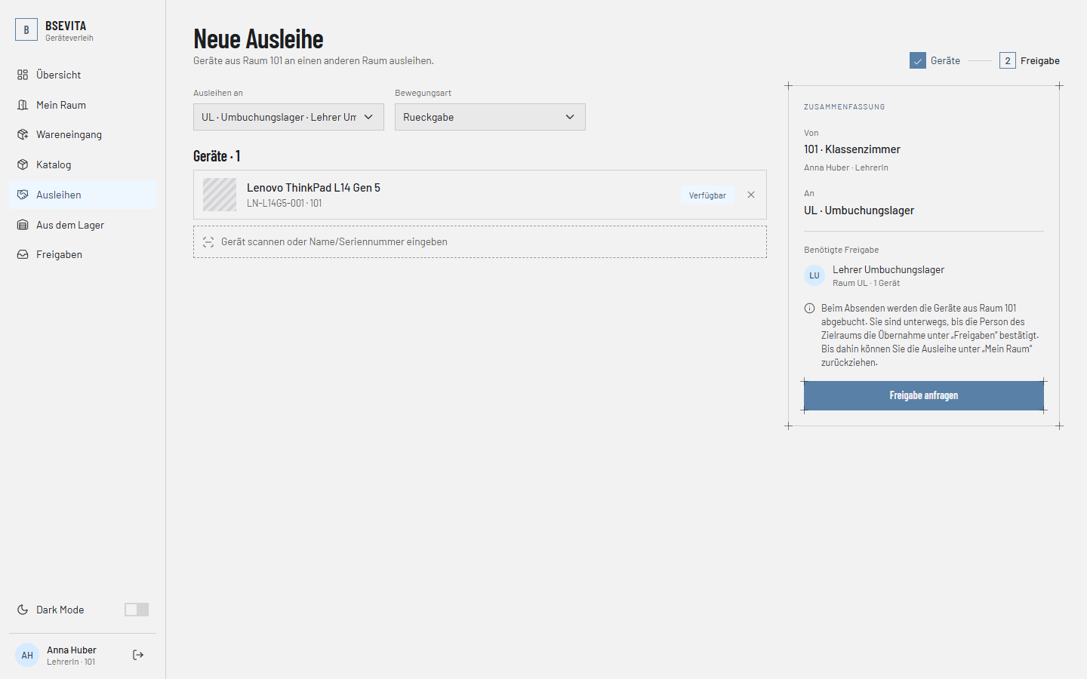
Abbildung 24: Rückgabe von Raum 101 an das Umbuchungslager

Schritt 6: Übernahme ins Umbuchungslager und Einlagerung (umbuchungslager)
Der Lehrer des Umbuchungslagers sieht zwei offene Anfragen: ein Mikroskop aus den Testdaten und das Test-Notebook. Er gibt nur das Notebook frei. Die andere Anfrage bleibt unverändert offen.
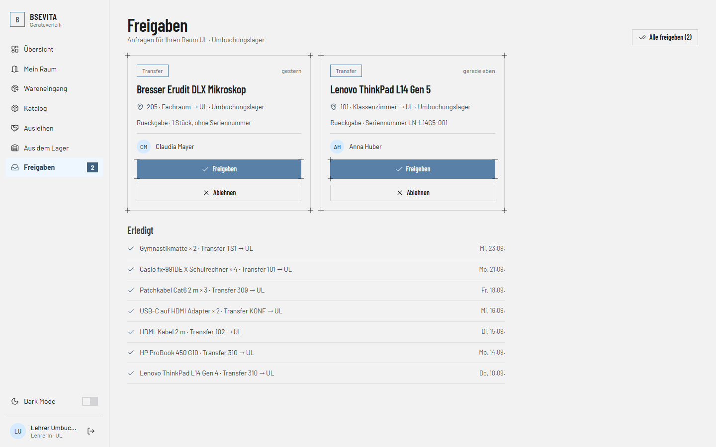
Abbildung 25: Freigaben des Umbuchungslagers mit der Rückgabe des Notebooks
Danach lagert er das Notebook mit der Bewegungsart „Einlagerung“ ins Hauptlager ein. Freigeben muss jetzt wieder der Lehrer des Hauptlagers.
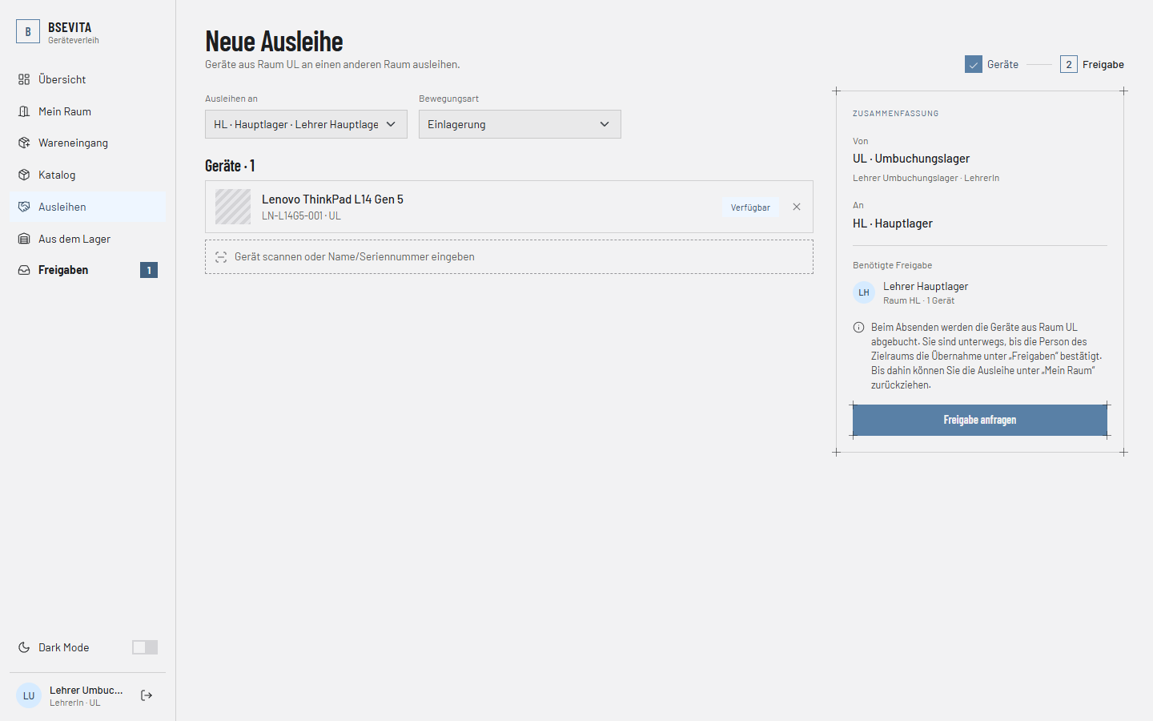
Abbildung 26: Einlagerung vom Umbuchungslager ins Hauptlager

Schritt 7: Übernahme ins Hauptlager (hauptlager)
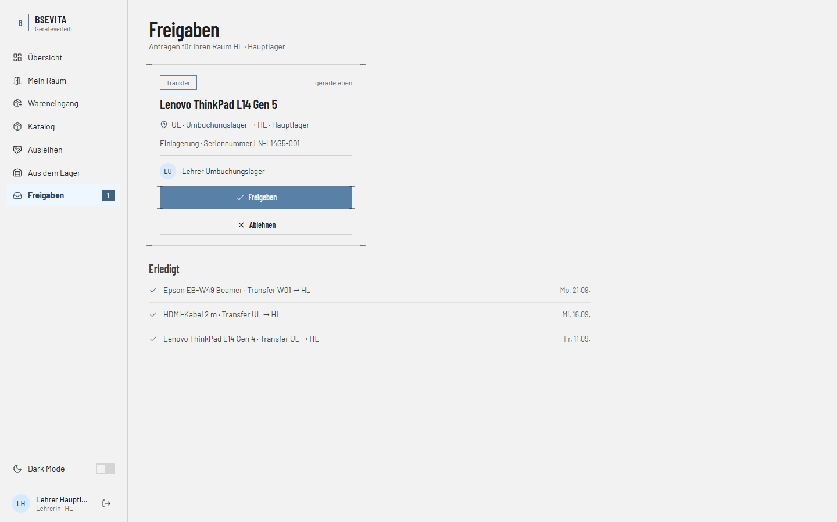
Abbildung 27: Offene Einlagerung auf der Seite „Freigaben“ des Hauptlagers
Nach „Freigeben“ meldet die Anwendung „Die Anfrage wurde freigegeben. Das Gerät ist jetzt im Bestand von Raum HL.“ Das Notebook ist damit wieder dort, wo es nach dem Wareneingang war.
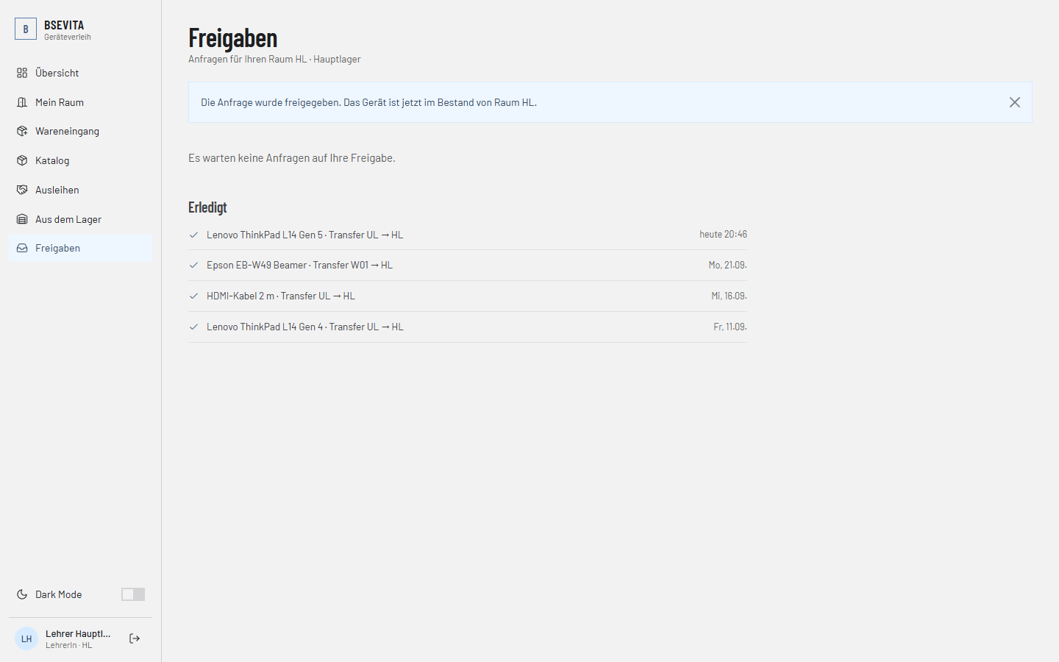
Abbildung 28: Einlagerung bestätigt

Schritt 8: Kontrolle durch den Admin
Der Admin öffnet das Gerätedetail des Notebooks. Der Verlauf zeigt alle Schritte in umgekehrter Reihenfolge, der Standort ist HL · Hauptlager und der Status „Verfügbar“.
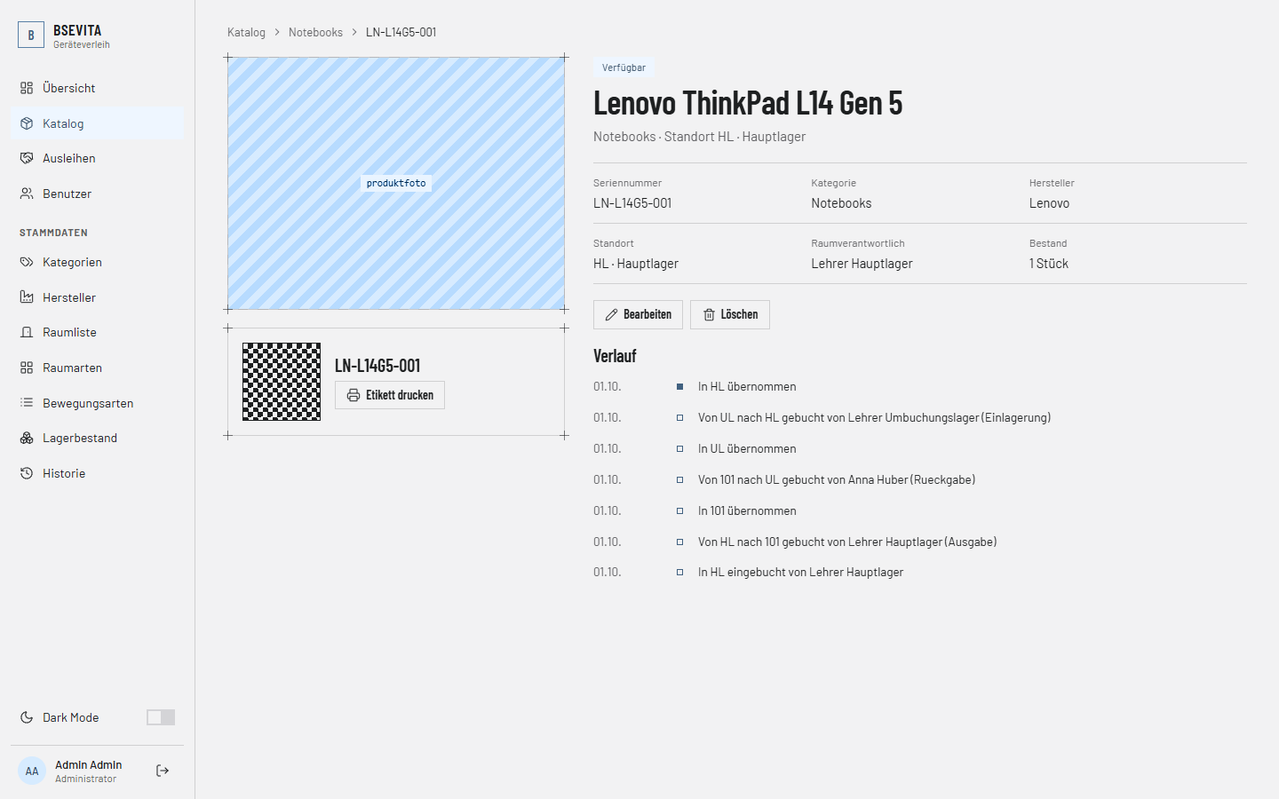
Abbildung 29: Gerätedetail mit vollständigem Verlauf
In der Historie (nur für Admins) sind die vier Lagerbewegungen mit Bewegungsart, Route, buchender Person und Status zu sehen:
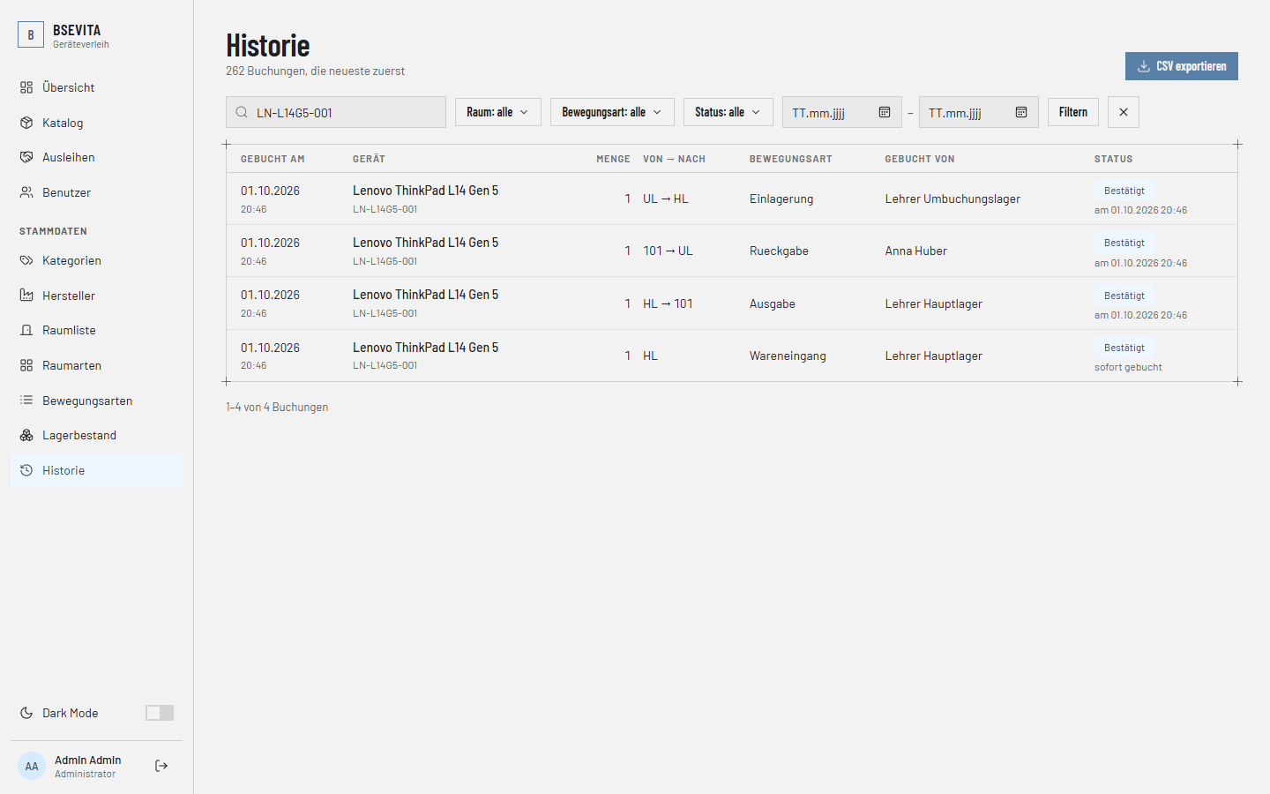
Abbildung 30: Historie, gefiltert nach der Seriennummer LN-L14G5-001

6.3 Ergebnis in der Datenbank
Zur Kontrolle wurden die Datensätze direkt in der Datenbank abgefragt. Das neue Gerät hat die ID 104. In Lagerbewegung stehen genau die vier erwarteten Buchungen, alle abgeschlossen:
Tabelle 15: Lagerbewegungen des Test-Notebooks (GegenstandID 104)
ID | Menge | ErstelltAm | BestaetigtAm | Bewegungsart | Von | Nach | gebucht von
259 | 1 | 01.10.2026 20:46:42 | 01.10.2026 20:46:42 | Wareneingang | HL | HL | hauptlager
260 | 1 | 01.10.2026 20:46:44 | 01.10.2026 20:46:46 | Ausgabe | HL | 101 | hauptlager
261 | 1 | 01.10.2026 20:46:48 | 01.10.2026 20:46:51 | Rueckgabe | 101 | UL | ahuber
262 | 1 | 01.10.2026 20:46:52 | 01.10.2026 20:46:54 | Einlagerung | UL | HL | umbuchungslager

- Beim Wareneingang (259) sind ErstelltAm und BestaetigtAm gleich, die Buchung war sofort bestätigt.
- Bei der Ausgabe (260) war BestaetigtAm nach Schritt 3 noch NULL, und es gab für das Gerät in keinem Raum eine Zeile in Raumbestand. Erst mit der Freigabe durch Anna Huber wurde BestaetigtAm gesetzt und die Zeile (104, 101, 1) angelegt.
- Nach Rückgabe (261) und Einlagerung (262) gibt es in Raumbestand wieder genau eine Zeile: GegenstandID 104, RaumID HL, Menge 1. Das Gerät mit Seriennummer war also zu keinem Zeitpunkt an zwei Orten gleichzeitig.
Fazit: Alle neun Testfälle aus Tabelle 14 wurden erfüllt. Der Geschäftsprozess vom Anlegen über Ausgabe, digitale Übernahme, Rückgabe und Umbuchungslager bis zur Übernahme ins Hauptlager funktioniert vollständig, und Raumbestand und Historie passen in der Datenbank zusammen.

